**UNIVERSIDADE FEDERAL DO RIO GRANDE DO SUL**

**ESCOLA DE ENGENHARIA**

**DEPARTAMENTO DE ENGENHARIA DE MINAS**

**RELATÓRIO 5**

**SIMULAÇÃO GEOESTATÍSTICA**

**Discente**: Aline Amaral

João Lucas

**Docente:** João Felipe Coimbra da Costa

Porto Alegre

Outubro/2018

**RELATÓRIO 5 – SIMULAÇÃO GEOESTATÍSTICA**

Relatório referente à disciplina de Simulação Geoestatística, ofertada no 2º semestre de 2018 pelo programa de pós-graduação em engenharia de minas, metalúrgica e de materiais.

Porto Alegre

Outubro/2018

SUMÁRIO

**1 APRESENTAÇÃO** 7

**2 OBJETIVOS** 7

**3 CONSIDERAÇÕES INICIAIS** 7

**4 SIMULAÇÃO SEQUENCIAL GAUSSIANA** 11

**4.1 Análise Exploratória dos dados** 13

**4.2 Histograma** 13

**4.3** **Criação do grid em suporte de blocos e transformação deste para suporte de pontos** 14

**4.4 Desagrupamento dos dados** 15

**4.5** **Definição do modelo variográficoda variável original e análise de continuidade espacial** 16

**4.6 Variografia dos dados da variável original** 16

**4.7 Normalização dos dados (Procedimento “*nscore*”)** 17

**4.8 Variografia dos dados “*nscore*”** 17

**4.9 Realização da “*Sequential Gaussian Simulation*”** 19

**4.10 Validações** 22

4.10.1 Validação dos Histogramas 22

4.10.2 Validação dos Variogramas 23

4.10.3 Validação da Acurácia (Accuracy Plot) 25

4.10.4 Pós-Processamento da Simulação Gaussiana Sequencial 26

**5 SIMULAÇÃO SEQUENCIAL DOS INDICADORES – VARIÁVEIS CONTÍNUAS** 27

**5.1 Análise Exploratória dos dados** 28

**5.2 Histograma** 29

**5.3** **Escolha dos indicadores e análise da continuidade espacial por classe** 29

**5.4** **Simulação Seqüencial dos Indicadores (GSLIB)** 39

**5.5** **Validações** 42

5.5.1 Validação pelo histograma 42

5.5.2 Validação pelo variograma 43

**6 SIMULAÇÃO SEQUENCIAL DOS INDICADORES – VARIÁVEIS CATEGÓRICAS** 44

**6.1 Análise Exploratória dos dados** 46

**6.2 Histograma** 47

**6.3** **Criação do grid** 48

**6.4 Desagrupamento dos dados** 48

**6.5** **Variografia dos dados originais** 50

**6.6 Ajuste do *sill* e variografia dos dados desagrupados** 52

**6.7** **Conversão de indicadores para categorias e SIS** 56

**6.8 Validações** 57

6.8.1 Validação por histograma 57

**6.8.2** **Validação por variograma** 58

**7 SIMULAÇÃO GAUSSIANA TRUNCADA** 59

**7.1 Análise Exploratória dos Dados** 61

**7.2 Histograma** 61

**7.3 Desgrupamento dos Dados** 64

**7.4 Normalização dos Dados** 68

**7.5 Variografia** 69

**7.6 Simulação Sequencial Gaussiana** 72

**7.7 Truncagem das Simulações Gaussianas (GTSIM)** 73

**7.8 Validação dos Resultados** 74

7.8.1 Inspeção Visual 74

7.8.2 Validação dos Histogramas (Chegagem da Propoção das Categorias) 75

7.8.3 Validação dos Variogramas 77

**Referências Bibliográficas:** 77

**8 SIMULAÇÕES ESPECTRAIS** 78

**8.1 Simulação por bandas rotativas (turning bands)** 78

8.1.1 Turning Bands 82

8.1.2 Análise Exploratória dos dados 82

8.1.3 Desagrupamento dos dados 83

8.1.4 Normalização dos dados 84

8.1.5 Variografia dos dados normalizados 85

8.1.6 Realização da simulação por T*urning Bands* 87

8.1.7 Validações 87

8.1.7.1 Validação dos Histogramas – Dados gaussianos 87

8.1.7.2 Validação dos Variogramas dos Modelos Gaussianos 88

8.1.7.3 Validação dos Histogramas – Dados originais 89

8.1.7.4 Validação dos Variogramas dos Dados Originais 89

**8.2 SIMULAÇÃO VIA MÚLTIPLOS PASSEIOS ALEATÓRIOS** 91

8.2.1 Random Walk 93

8.2.2 Análise Exploratória dos dados 93

8.2.3 Realização da simulação por Random Walk 93

8.2.4 Validações 94

8.2.4.1 Validação do Histograma 94

8.2.4.2 Validação dos Variogramas 94

8.2.4.3 Validação da Acurácia (Accuracy Plot) 95

# **1 APRESENTAÇÃO**

Este relatório se apresenta como atividade avaliativa do curso “Simulação Geoestatística”, ministrado no mês de outubro de 2018 pelo Prof.Dr.João Felipe Coimbra Leite Costa, e constitui parte do Programa de Pós Graduação em Engenharia de Minas, Metalúrgica e de Materiais (PPGE3M) da Escola de Engenharia da UFRGS.

# **2 OBJETIVOS**

Objetivou-se compilar o conhecimento teórico adquirido durante as aulas e desenvolve-lo na forma de cinco exercícios práticos: Simulação seqüencial Gaussiana (SSG), simulação sequencial de indicadores (SSI) contínua e categórica, simulação Gaussiana Truncada e métodos de simulação espectrais (*Turning Bands e Random Walk*).

# **3 CONSIDERAÇÕES INICIAIS**

Atualmente é indiscutível a importância do modelo de blocos no âmbito da mineração. O modelo de blocos é geralmente obtido pela estimativa de teores a partir de krigagem ordinária. Para subsidiar essa estimativa são utilizadas amostras de furo, canaletas, trincheiras,etc. No entanto, é notável a existência de discrepâncias entre valores, por exemplo, de massa de minério e estéril fornecida pelo modelo e a real produção da mina. Entre as principais razões para essa diferença na reconciliação está a incerteza na interpretação geológica e na estimativa de parâmetros. Muitos fatores podem afetar o grau de incerteza no processo de estimativa, dentre eles: o efeito da mudança de suporte; a insuficiência de amostras, devido à má amostragem ou a técnicas obsoletas ou má empregadas de preparação, erros de interpolação na geração do modelo de blocos e efeito de suavização dos interpoladores.

Independentemente das razões, sempre existirão incertezas associadas ao modelo e a proposta básica dos algoritmos de simulação geoestatística é permitir o modelamento da incerteza pela geração de múltiplas realizações de valores de atributos distribuídos no espaço. Essas realizações alternativas vão alimentar funções de transferência com diferentes graus de complexidade, que permitem obter uma distribuição de possíveis respostas. A amplitude de variação dessa distribuição caracteriza o que é chamado de espaço de incerteza. Função de transferência é o nome dado às operações matemáticas que são feitas com o modelo e depende dos teores dos blocos. Se uma estimativa é não coincidente com a realidade, a função de transferência não dará uma resposta realística. Um exemplo de função de transferência é o cálculo do NPV, cuja resposta fornecida após inúmeras realizações é o espaço de incerteza do valor econômico do deposto dado a incerteza dos teores.

De acordo com GOOVAERTS (1997) seja $\{z^{*}\left(u\right), u∈A\}$ o set de estimativas por krigagem do atributo $z$ na área $A$, tomando-se cada estimativa $z^{*}(u)$ independentemente de sua vizinhança apresenta a melhor estimativa local, pois a variância do erro local é mínima. Porém o mapa de todas essas estimativas locais individuais não é bom e isso ocorre porque algoritmos de interpolação tendem a suavizar os detalhes locais da variação espacial da variável. Em geral,“*low grades*” tendem a ser superestimados, enquanto “*high grades*” tendem a ser subestimados. Além disso, a suavização não é uniforme, ela depende da configuração dos dados, é menor onde a densidade amostral é alta, e mais acentuada onde a densidade amostral é baixa.

Diferentemente dos mapas gerados por métodos de interpolação, a simulação estocástica gera um mapa que é uma realização de valores de $z$, $\{z^{\left(l\right)}\left(u\right), u∈A\}$ com $l$ denotando a $l-ésima$ realização (Goovaerts, 1997). Dessa forma, o valor das amostras é honrado em suas localidades, cada realização é condicional às amostras e por isso são obtidos histogramas simulados bastante similares ao histograma dos dados desagrupados e também os variogramas são reproduzidos. Essas reproduções são melhores nos mapas simulados que nos mapas krigados.

A mostra as diferenças entre os mapas interpolados e simulados. O mapa interpolado é bastante suavizado e apresenta variância superior ao mapa simulado. O variograma do mapa krigado tem efeito pepita zero e é muito mais contínuo do que o variograma dos dados, já o variograma da simulação é muito mais próximo do dos dados originais.

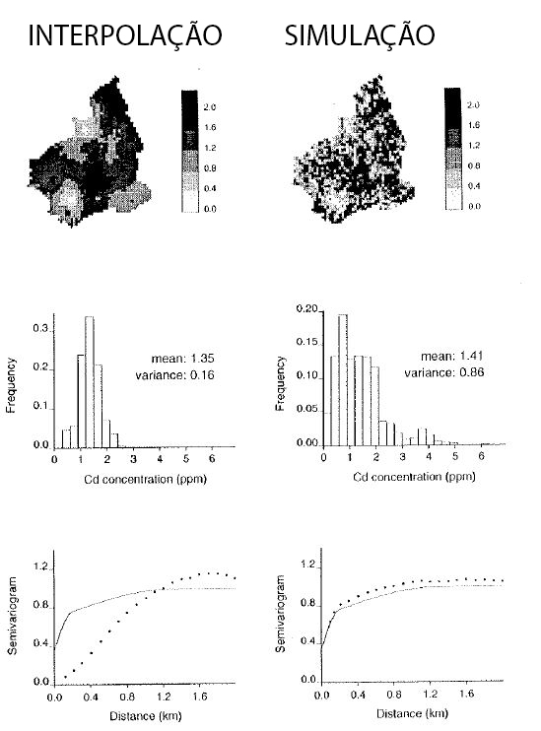

**Figura 1**–Diferenças nos mapas, histograma e variograma entre a krigagem e a simulação (Fonte:Goovaerts, 1997).

É possível gerar múltiplas realizações que reproduzem satisfatoriamente o histograma dos dados, o variograma, e honre as amostras em suas localidades. O set de realizações fornece uma medida visual e quantitativa da incerteza. Estruturas, como por exemplo, linhas de “*high grades*”, provavelmente existem se estão presentes em grande parte dos mapas simulados. Da mesma forma que uma estrutura provavelmente não exista caso esteja presente em poucos mapas simulados.

As estatísticas das realizações estocásticas raramente são idênticas às estatísticas do modelo. São chamadas flutuações ergóticas as discrepâncias no variograma e cdfs entre as realizações e o modelo dos dados. A**figura 2**mostra o variograma e o cdf do modelo (linhas cheias) e os variogramas e cdfs das realizações (linhas pontilhadas), evidenciando as flutuações.

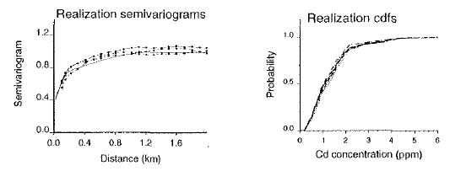

**Figura 2**- Evidenciação das flutuações ergóticas no variograma e cdf das realizações e dos dados (Fonte: Goovaerts, 1997).

Segundo GOOVAERTS (1997), as flutuações ergóticas são controladas por alguns fatores, especialmente os a seguir citados:

1. São controladas pelo algoritmo usado para gerar as realizações, os algoritmos de simulação sequencial reproduzem o variograma somente na média e, portanto, flutuações maiores podem ocorrer quando esse tipo de algoritmo é escolhido.
2. São controladas também pela densidade dos dados condicionantes. Quanto mais dados retidos nas simulações maior serão as semelhanças entre as estatísticas das realizações e do modelo.
3. E também pelos parâmetros do variograma e o tamanho do grid de simulação. As flutuações ergódicas dos variogramas das simulações são acentuadas quando o alcance do variograma é grande em relação ao tamanho da área simulada. Particularmente quando o efeito pepita é pequeno.

**Referências Bibliográficas**

GOOVAERTS, P. **Geostatistics for Natural Resources Evaluation**. New York: Oxford University Press, 1997.

# **4 SIMULAÇÃO SEQUENCIAL GAUSSIANA**

De acordo com GOOVAERTS (1997), o procedimento de simulação sequencial Gaussiana (SGS) aplica os princípios da simulação sequencial para uma função randômica com distribuição Gaussiana. Considerando-se apenas um atributo contínuo z dentro de um grid, a SGS procede-se da seguinte forma:

1. O primeiro passo é checar a adequação dos dados multigaussianos. Para isso, se necessário, anteriormente, deve-se transformar os dados z em dados y a partir de uma cdf (*cumulativedistributionfunction*) normal padrão, utilizando a transformação *normal score*. A normalidade de dois pontos da nova distribuição são então checados, para que se garanta a suposição de biGaussianidade e, dessa forma, outros procedimentos para a determinação de ccdfs locais devem ser considerados.
2. Após a transformação dos dados z para a variável y, a simulação sequencial é feita com os dados y, da seguinte forma:

* Define-se um caminho randômico que passe por cada nó dogrid apenas uma vez;
* Em cada nó u’, determina-se os parâmetros (média e variância) da ccdf Gaussiana utilizando-se krigagem simples (SK) com o modelo de semivariograma*normal score*. As informações condicionais utilizadas na estimativa de um nó do grid são compostas por dados originais (*normal score*) e dados previamente simulados dos nós previamente visitados do grid;
* Extrai-se da ccdf obtida anteriormente um valor y(l)(u’) e adiciona-o ao banco de dados;
* Em seguida passa-se ao nó seguinte do caminho randômico definido e repete-se os dois passos anteriores; Repete-se os passos anteriores até que todos os nós do grid tenham sido simulados.

1. O passo final consiste em retro-transformar os valores da distribuição normal, simulados em valores simulados para a variável original, o que equivale a aplicar a inversa da transformação *normal score*. A **figura 3** ilustra o procedimento de transformação e retro-transformaçãopara um banco de dados de concentrações de cádmio (Cd).

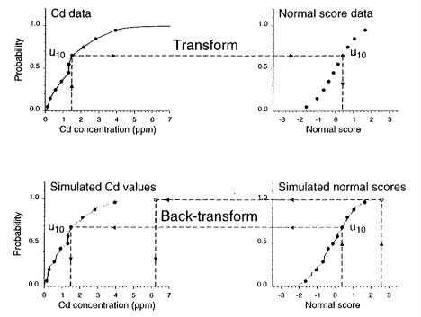

**Figura 3** - A parte de cima da imagem exibe a transformação gráfica de normalização dos dados originais de Cd. A parte inferior exibe a retro-transformação dos valores normalizados simulados em valores simulados. (Extraído de Goovaerts (1997)).

GOOVAERTS (1997) salienta que um comportamento não estacionário poderia ser considerado utilizando-se outros algoritmos para estimar a média e a variância da ccdf Gaussiana, por exemplo, a krigagem ordinária ou a krigagem com tendência externa. No entanto, a teoria Gaussiana requere que a variância da (co)krigagem simples da distribuição normal seja usada como a variância da ccdf Gaussiana (Journal, 1980).

De acordo com GOOVAERTS (1997), a simulação sequencial gaussiana é rápida e prática já que a modelagem do ccdf local só exige a solução de um sistema de krigagem simples, porém os modelos gaussianos não levam em conta a correlação espacial de valores extremos, tanto altos quanto baixos, propriedade conhecida como efeito de desestruturação.Em depósitos minerais é muito comum a presença de zonas de altos/baixos teores, que não terão sua continuidade espacial fielmente reproduzida pela simulação sequencial gaussiana. O modelo multigaussiano é inapropriado em casos onde os valores extremos são mais correlacionados no espaço do que os valores médios.

**Referências Bibliográficas**

GOOVAERTS, P. **Geostatistics for Natural Resources Evaluation**. New York: Oxford University Press, 1997.

# **4.1 Análise Exploratória dos dados**

O mapa bidimensional de localização das amostras cobre (**figura 4**) apresenta teores entre 0 (%) a 15.211 (%) desse elemento nas amostras.São 470 pontos amostrados e, a partir da observação do mapa tem-se que a região central leste da área possui um adensamento de amostragens. Isso ocorre exatamente por ser esta a região que apresenta as maiores concentrações de cobre, representadas pelas cores quentes. De forma bem menos proeminente, identifica-se algumas anomalias positivas também em áreas a leste do mapa. As amostras de baixo teor encontram-se espalhadas por toda a área.

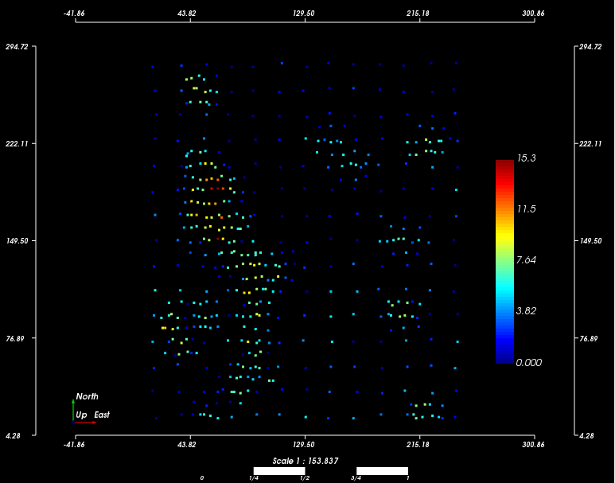

**Figura 4**- Mapa de pontos de %Cu (Autor, 2018).

# **4.2 Histograma**

O histograma obtido para os dados de Cu (%) relaciona a concentração de cobre nas amostras com a frequência relativa das classes. A partir da aplicação da fórmula de Sturges (**Eq. 1**) definiu-se 10 intervalos de classes para esse conjunto de dados.

|  |  |  |
| --- | --- | --- |
|  | $$k=1+3,322(\log_{10}n)$$ | (Eq. 1) |

Onde**, k** = número de classes; e n= número de dados (= 470)

O histograma da **figura 5** permite inferir, por exemplo, que a classe de teores de 0 a 1.5% de Cu representa aproximadamente 21% dos dados amostrados do depósito, já a classe que compreende valores maiores, entre 9% e 11%, ocupa uma proporção de apenas 5% dos dados. O gráfico apresenta assimetria positiva(mediana < média) e, a partir da análise do valor do coeficiente de variação (<1) pode-se inferir que, para estimativas locais, o grau de dificuldade para as estimativas é baixo, podendo apresentar problemas simples. A média dos dados agrupados é 4,35.

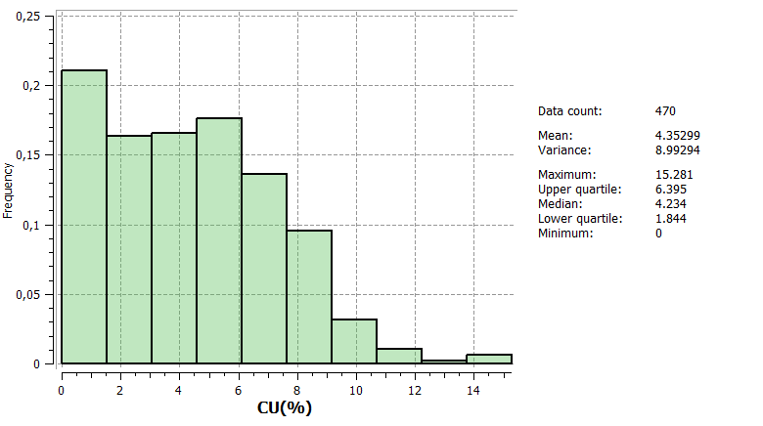

**Figura 5** - Histograma dos dados agrupados (Fonte:Autor, 2018).

* 1. **Criação do grid em suporte de blocos e transformação deste para suporte de pontos**

Inicialmente, criou-se um grid em suporte de blocos, de dimensões 25 x 25 x1. A **tabela 1** exibe os parâmetros utilizados na criação do grid.

**Tabela 1** – Parâmetros utilizados na criação do grid (Fonte: Autor, 2018).

|  |  |
| --- | --- |
| Parâmetros utilizados no grid 5 x 5x 1 | |
| Número de células em X (Grid) | 52 |
| Número de células em Y (Grid) | 60 |
| Número de células em Z (Grid) | 1 |
| Dimensão da célula em X (Grid) | 5 |
| Dimensão da célula em Y (Grid) | 5 |
| Dimensão da célula em Z (Grid) | 1 |
| Coordenadas da origem | (0,0,0) |

O grid apresentado na **tabela 1** está em suporte de blocos e, para a realização das simulações fez-se necessário transformá-lo para o suporte de ponto, para tal realizou-se o procedimento “*Downscale grid”*, da aba “*Objects*” do software SGeMS. Dividiu-se cada bloco de 5x5x1 criado anteriormente em 25 blocos de tamanho 1x1x1.

## **4.4 Desagrupamento dos dados**

Para o desagrupamento dos dados utilizou-se o método dos polígonos aproximados pelos vizinhos mais próximos, no novo grid, de dimensões 260x300x1. A **figura 6** exibe o histograma dos dados desagrupados.

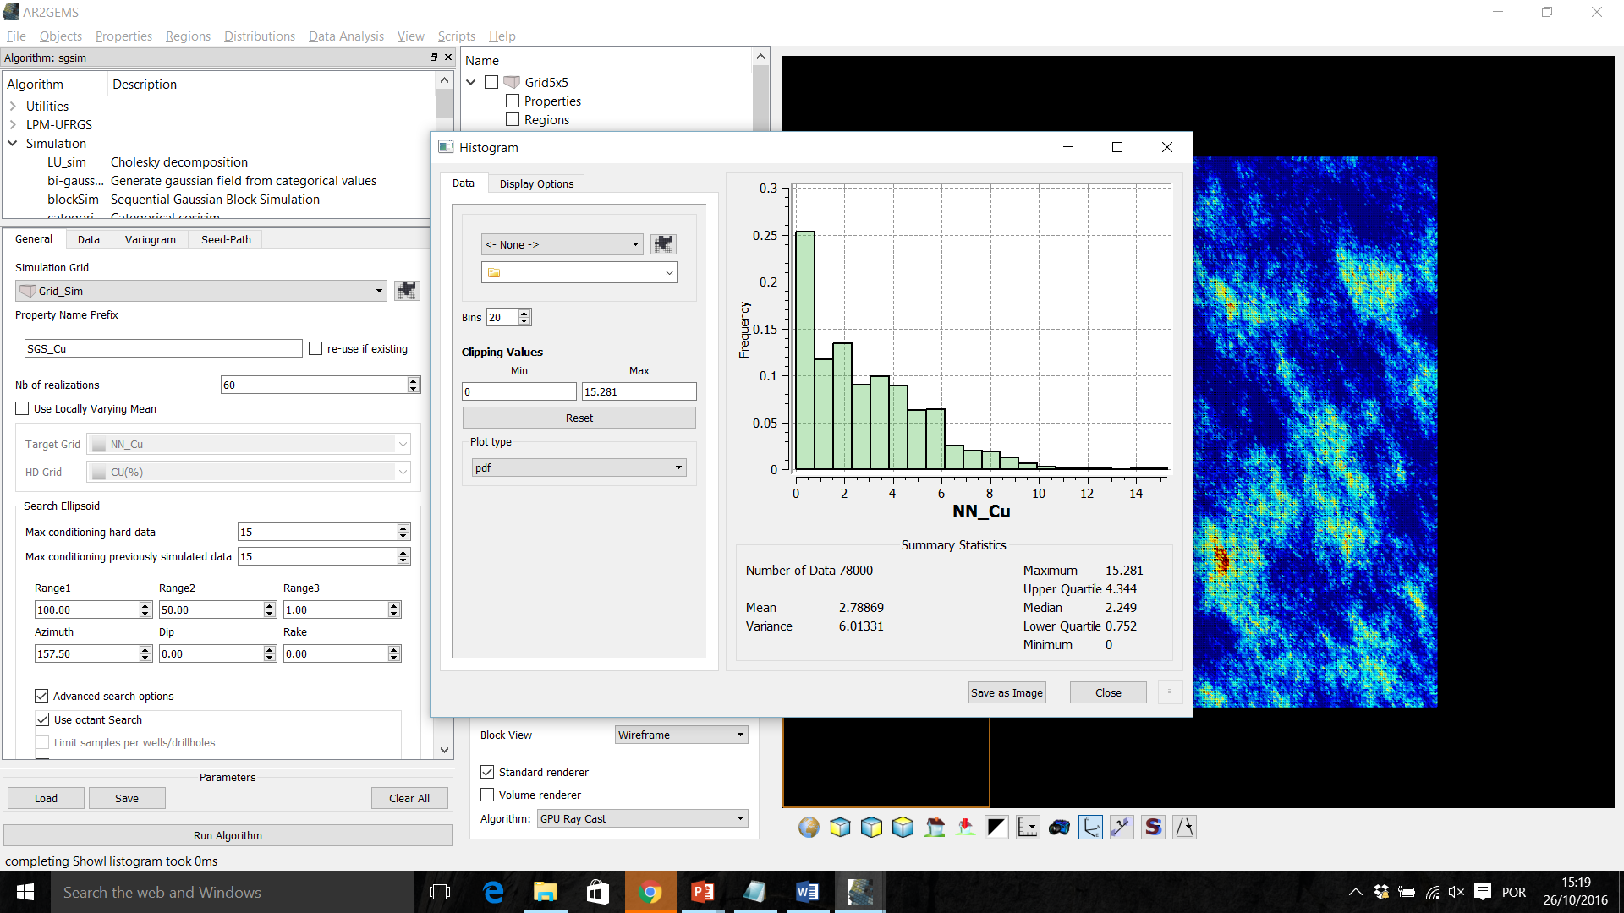

**Figura 6** – Histograma dos dados desagrupados (Fonte: Autor, 2018).

A **tabela 2** exibe a comparação dos sumários estatísticos dos dados agrupados e desagrupados pelo método do vizinho mais próximo.

**Tabela 2** - Comparação entre os sumários dos dados agrupados e desagrupados (Fonte: Autor, 2018)

|  |  |  |
| --- | --- | --- |
|  | Originais | Desagrupados |
| Nº de amostras | 470 | 470 |
| Mínimo | 0 | 0 |
| Máximo | 15,281 | 15,281 |
| Média | 4.35 | 2,78 |
| Variância | 8,99 | 6,01 |
| Desvio padrão | 0,4967 | 0,51689 |
| Quartil inferior | 1,84 | 0,752 |
| Mediana | 2,99 | 2,45 |
| Quartil superior | 6,395 | 4,344 |

Nota-se que para os valores de mínimo e máximo, os dados agrupados e desagrupados permanecem os mesmos, pois não ocorre alteração dos dados propriamente ditos, mas sim da importância atribuída a eles. O valor da média é menor para os dados desagrupados, indicando que a média dos dados agrupados superestima o teor médio real do depósito.

* 1. **Definição do modelo variográficoda variável original e análise de continuidade espacial**

Para o depósito de cobre utilizou-se a função variograma para a análise variográfica. A **tabela 3** e **4** exibem os parâmetros utilizados na construção dos variogramas, representado pela **figura 7**.

**Tabela 3** - Parâmetros de *lag* e direção utilizados na construção dos variogramas da variável original Cu (Fonte: Autor,2018).

|  |  |
| --- | --- |
| **Parâmetros_variograma** | |
| ***Lag*** | |
| Número de *lags* | 20 |
| Separação entre as *lags* | 20 |
| Tolerância de *lag* | 10 |
| **Direções** | |
| Número de direções | 2 |
| Azimute | 157,5 |
| Dip | 0 |
| Tolerância de lag | 22,5 |
| Largura de banda | 11,25 |
|  |  |

**Tabela 4** - Parâmetros utilizados na construção do modelo variográfico da variável original Cu(Fonte: Autor,2018)

|  |  |  |  |
| --- | --- | --- | --- |
|  | Parâmetros_variograma | | |
| Tipo de medida | |  |  |
| Azimute | | 157,5 | 67,5 |
| Dip | | 0 | 0 |
| Nuggeteffect | | 1,5 | |
| Número de estruturas | | 2 | |
| Tipo das estruturas | | Sph | |
| Contribuição_estrut_1 | | 4,49 | |
| Range 1 | | 84,0 | 48,0 |
| Contribuiçãor_estrut_2 | | 3,0 | |
| Range 2 | | 32,0 | 32,0 |

## **4.6 Variografia dos dados da variável original**

Ajustou-se o *sill* do variograma para a variância desagrupada e salvou-se o modelo variográfico com o *sill* igual ao da variância desagrupada. A proporção das contribuições em relação ao *sill* permanece a mesma e os alcances permanecem os mesmos. As **equações 2 e 3** exibem os modelos obtidos através dos dados originais e modelo obtido com o sill desagrupado.

|  |  |  |
| --- | --- | --- |
|  | $$γ\left(h\right)= 1,5+[4,49 x Sph\left(\frac{N157,5}{84,0},\frac{N67,5}{48,0}\right)+3,0 x Sph(\frac{N157,5}{32,0},\frac{N67,5}{32,0})$$ | (Eq. 2) |

|  |  |  |
| --- | --- | --- |
|  |  | (Eq. 3) |

## **4.7 Normalização dos dados (Procedimento “*nscore*”)**

Realizou-se o procedimento “*nscore*” a partir da transformação do histograma da variável original noatravés do *Nscore* presente na biblioteca de softwares do *GSLib* . Definiu-se no procedimento os parâmetros da cdf Gaussiana, sendo a média igual a 0 e a variância igual a 1. A **figura 7** exibe o histograma dos dados “*nscore*”.

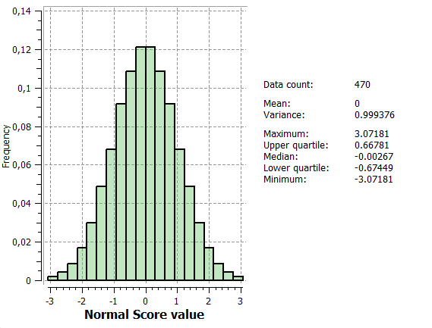

**Figura 7** - Variograma dos dados "*nscore*" (Fonte: Autor, 2018).

## **4.8 Variografia dos dados “*nscore*”**

Realizou-se a análise de continuidade espacial no plano horizontal, considerando-se 8 direções espaçadas de 22.5º em 22.5º, a partir da N0º até N157,5º. Utilizou-se a função variograma. As **tabelas 5 e 6** exibem os parâmetros utilizados na modelagem dos semi-variogramas direcionais e a **figura 8 e 9** exibem os semi-variogramas modelados. Identificou-se o azimute de 157.5º correspondente à maior continuidade do fenômeno e o azimute de 67.5º à menor continuidade. A equação 4 representa a continuidade espacial obtida.

**Tabela 5** - Parâmetros de *lag* e direção utilizados na construção dos variogramas da variável normalizada Cu (Fonte: Autor,2018).

|  |  |
| --- | --- |
| **Parâmetros_variograma** | |
| ***Lag*** | |
| Número de *lags* | 20 |
| Separação entre as *lags* | 20 |
| Tolerância de *lag* | 10 |
| **Direções** | |
| Número de direções | 2 |
| Azimute | 157.5 |
| Dip | 0 |
| Tolerância de lag | 22.5 |
| Largura de banda | 11.25 |
|  |  |

**Tabela 6** - Parâmetros utilizados na construção do modelo variográfico da variável normalizada Cu (Fonte: Autor,2018)

|  |  |  |  |
| --- | --- | --- | --- |
|  | Parâmetros_variograma | | |
| Tipo de medida | |  |  |
| Azimute | | 157,5 | 67,5 |
| Dip | | 0 | 0 |
| Nuggeteffect | | 0,15 | |
| Número de estruturas | | 2 | |
| Tipo das estruturas | | Sph | |
| Contribuição_estrut_1 | | 0,5 | |
| Range 1 | | 120,0 | 32,0 |
| Contribuiçãor_estrut_2 | | 0,35 | |
| Range 2 | | 25,0 | 16,0 |

\***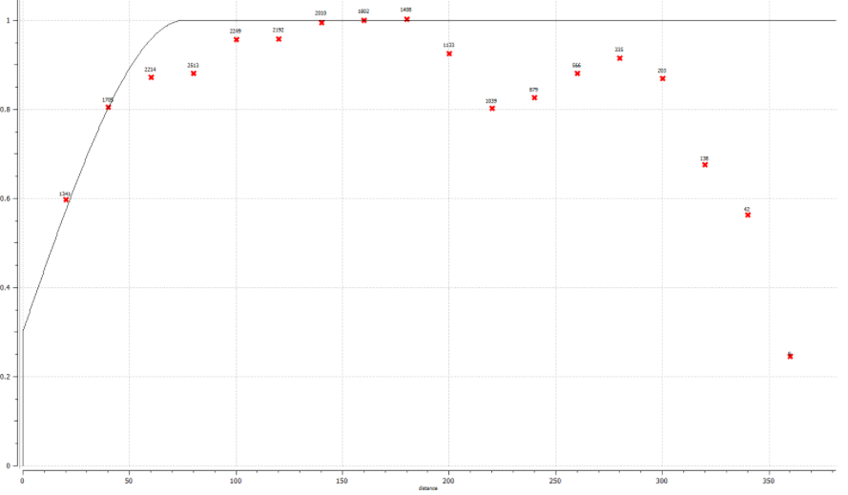**

**Figura 8** - Variograma na direção N157.5 (Fonte: Autor, 2018).

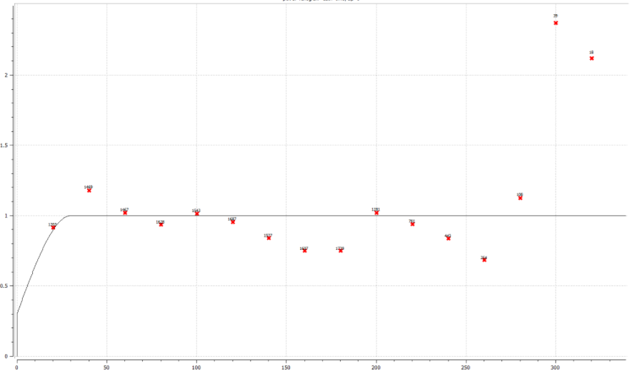

**Figura 9** - Variograma na direção N67.5 (Fonte: Autor, 2018).

|  |  |  |
| --- | --- | --- |
|  | $$γ\left(h\right)= 0,15+[0,5 x Sph\left(\frac{N157,5}{120,0},\frac{N67,5}{32,0}\right)+0,35 x Sph(\frac{N157,5}{25,0},\frac{N67,5}{16,0})$$ | (Eq. 4) |

## **4.9 Realização da “*Sequential Gaussian Simulation*”**

Para a realização da Simulação Sequencial Gaussiana, utilizou-se o SGSIM da biblioteca do GSLIB, onde os parâmetros utilizados estão expostos na figura 10, sendo produzidos 50 cenários equiprováveis. A figura 11 apresenta 6 cenários gerados pela simulação SGS.

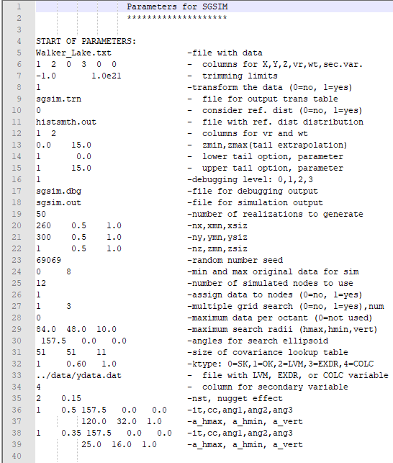

**Figura 10**–Parâmetros utilizados na Simulação Gaussiana Sequencial (Fonte: Autor, 2018).

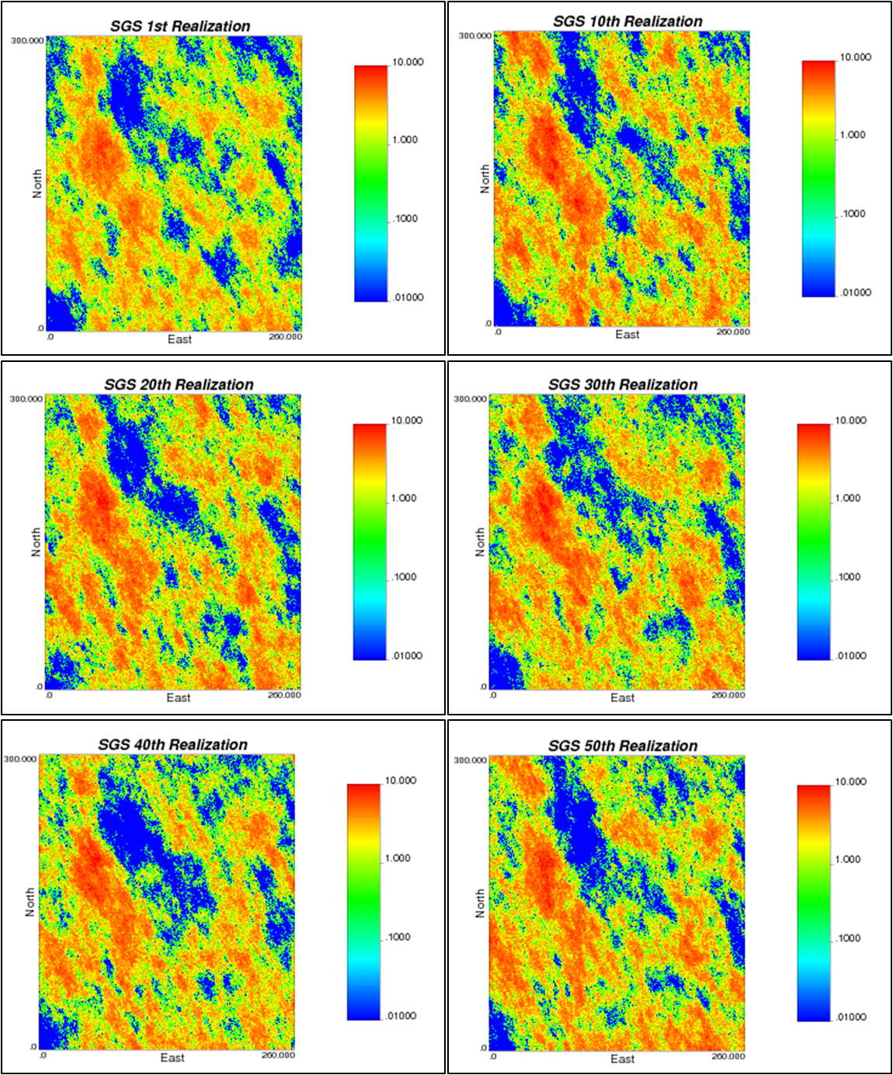

**Figura 11**–Seis Realizações da Simulação Gaussiana Sequencial (Fonte: Autor, 2018).

## **4.10 Validações**

Deve-se investigar se as realizações apresentam cdf e variograma aproximadamente coincidente com o dos dados desagrupados, juntamente verificar a acurácia das simulações e seu pós-processemento.

### 4.10.1 Validação dos Histogramas

Realizou-se o processamento dos histogramas das 50 realizações a partir do HISTPLTSIM do biblioteca do GSLIB. As figuras 12 e 13 exibem o arquivo de parâmetros utilizado e o histograma das simulações em comparação com o histograma dos dados, respectivamente. Observa-se que o histograma dos dados (cor vermelha) esta aninhando entre os histograma das realizações (cor preta), validando estes histogramas.

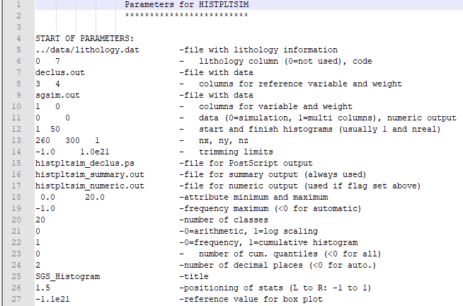

**Figura 12**–Parâmetros utilizados para a Validação dos Histogramas (Fonte: Autor, 2018).

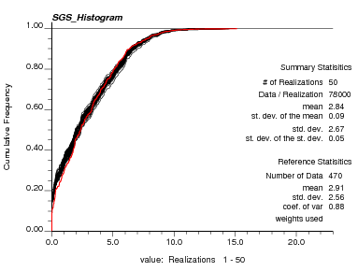

**Figura 13**–Histograma das realizações (linhas pretas) e histograma dos dados (linha vermelha)(Fonte: Autor, 2018).

### 4.10.2 Validação dos Variogramas

Realizou-se a plotagem dos variogramas das cinco realizações a partir dos programas VMODEL e VARGPLT do GSLIB. As figuras 14 e 15 exibem os variogramas das realizações em comparação com o variograma dos dados desagrupados, para as direções de 157.5º e 67.5º, respectivamente. Observa-se que o variograma dos dados (cor preta) é aproximadamente coincidente com o variograma médio das realizações (cor preta).

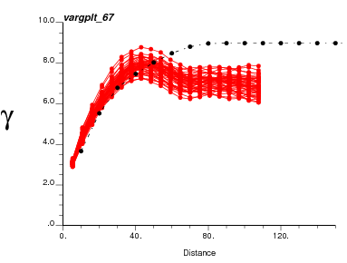

**Figura 14**–Variograma dos dados desagrupados (cor preta) em comparação ao variograma das realizações (cor vermelha), para o azimute de maior continuidade (Fonte: Autor, 2018).

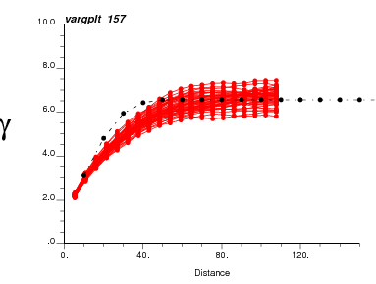

**Figura 15**–Variograma dos dados desagrupados (cor preta) em comparação ao variograma das realizações (cor vermelha), para o azimute de menor continuidade (Fonte: Autor, 2018).

### 4.10.3 Validação da Acurácia (Accuracy Plot)

Para validar a acuracidade das realizações foi utilizado o ACCPLT do GSLIB, onde os parâmetros utilizados estão presentes na figura 16. Os resultados obtidos foram plotados no SCATPLT, obtendo-se a figura 17, onde ospontos apresentam-se próximos da curva de 45º, demonstrando certa acurácia no modelo simulado.

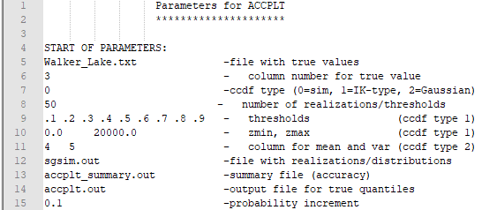

**Figura 16**–Parâmetros utilizados no ACCPLT (Fonte: Autor, 2018).

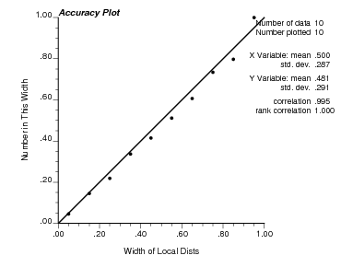

**Figura 17**–Diagrama de dispersão da Acurácia das Simulações por SGS (Fonte: Autor, 2018).

### 4.10.4 Pós-Processamento da Simulação Gaussiana Sequencial

Os cenários gerados da Simulação Gaussiana Sequencial foram reblocados, saindo do suporte pontual (1x1x1) para o suporte de bloco (5x5x1), utilizando o POSTSIM do GSLIB (Figura 18). O resultadoE-type apresenta uma variância menor que a variância dos dados desagrupados devido a dois fatores, a mudança de suporte e a suavização (Figura 19).

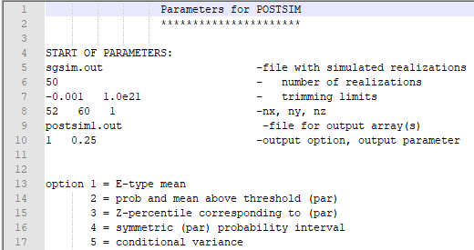

**Figura 18**–Parâmetros utilizados no POSTSIM (Fonte: Autor, 2018).

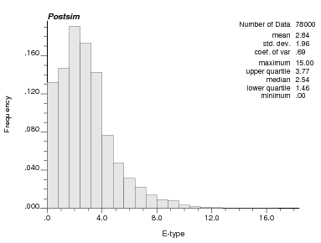

**Figura 19**–Histograma do E-type do Pós-Processamento das Simulação por SGS(Fonte: Autor, 2018).

# **5 SIMULAÇÃO SEQUENCIAL DOS INDICADORES – VARIÁVEIS CONTÍNUAS**

De acordo com GOOVAERTS (1997). A simulação sequencial dos indicadores leva em conta a continuidade espacial em cada classe de teor, a partir dos variogramas dos indicadores. Considerando a simulação da variável z nos N nós u’j de um grid condicionado aos dados $\{z\left(u_{α}\right),α=1,…,n\}$, pode-se definir um procedimento padrão para a execução do procedimento:

1. O range de variação da variável z é discretizado em $(K+1)$ classes usando k limiares zk.Então cada dado $z(uα)$ é transformado em um vetor de indicadores, conforme a equação abaixo:
$$i\left(u;z_{k}\right)=\left\{\begin{aligned}1 se z\left(u_{α}\right)≤z_{k} \\ 0 caso contrário\end{aligned}\right.$$

2. Em seguida, é criado um caminho aleatório que visite cada nó do grid uma única vez.
3. Em cada nó os $K$ valores do ccdf $F\left(u';z_{k} | \left(n\right)\right)$ são calculados a partir da krigagem dos indicadores, utilizando-se como dados condicionantes os indicadores dos dados originais e também dos valores previamente simulados. Corrige-se os problemas de relação de ordem e constrói-se a ccdf a partir de interpolações e extrapolações.
4. Um valor simulado $z^{\left(l\right)}(u^{'})$ é tomado desse ccdf e adicionado ao banco de dados.
5. Repete-se o procedimento para o próximo nó, sucessivamente. Para cada realização tem-se um novo caminho aleatório.

De acordo com GOOVAERTS (1997), a simulação sequencial dos indicadores garante a reprodução da proporção das K classes e os correspondentes variogramas dos indicadores, não garantindo a reprodução do variograma e cdf da variável.A reprodução das estatísticas da variável pela simulação depende do número de limiares escolhidos, da informação retida na krigagem dos indicadores e dos modelos de interpolação/extrapolação.

Para a reprodução do cdf, quanto menor o número de limiares escolhido maior o impacto da interpolação/extrapolação nas simulações, sendo menores as chances do cdf ser reproduzido. E, para a reprodução do variograma, como a interpolação/extrapolação dos ccdfs são feitas independentemente de um local para o outro, valores simulados dentro de uma mesma classe $(z_{k-1},z_{k}]$ são espacialmente independentes, consequentemente, toda vez que o número de limiares é pequeno, as realizações se mostrarão ruidosas, resultado do ruído artificial entre as classes.Uma reprodução exata das estatísticas é conseguida com infinitos limiares, no entanto o aumento excessivo de limiares torna o tempo computacional muito longo e as chances de ocorrem problemas de relação de ordem aumentam significativamente (Goovaerts, 1997).

**Referências Bibliográficas**

GOOVAERTS, P. **Geostatistics for Natural Resources Evaluation**. New York: Oxford University Press, 1997.

## **5.1 Análise Exploratória dos dados**

Para esse exercício utilizou-se o banco de dados *Walker Lake* modificado. O mapa bidimensional de localização das amostras cobre (F**igura x**) apresenta teores entre 0 (%) a 9.75 (%). São 195 pontos amostrados, distribuídos numa malha regular, com espaçamento aproximado de 20 metros entre as amostras. A partir da observação do mapa tem-se que a região central leste da área possui amostras com teores mais elevados. As amostras de baixo teor encontram-se espalhadas por toda a área.

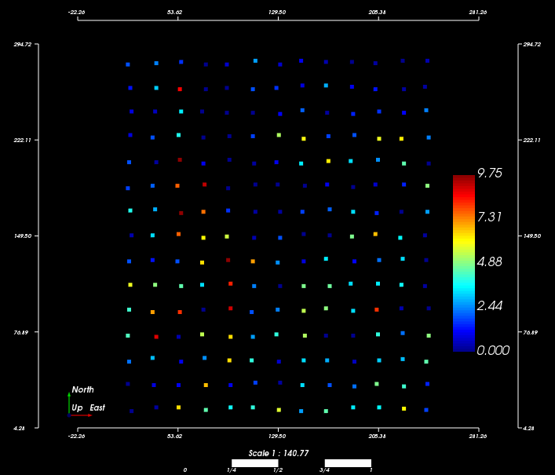

**Figura 20** – Mapa de pontos de%Cu (Fonte: Autor, 2018).

## **5.2 Histograma**

O histograma obtido para os dados de Cu (%) relaciona a concentração de cobre nas amostras com a frequência relativa das classes. A partir da aplicação da fórmula de *Sturges* (**Eq. 5**) definiu-se 10 intervalos de classes para esse conjunto de dados.

|  |  |  |
| --- | --- | --- |
|  | $$k=1+3,322(\log_{10}n)$$ | (Eq. 5) |

Onde, k = número de classes; e n = número de dados (= 470)

O histograma da **figura 21** permite inferir, por exemplo, que a classe de teores de 0 a 1% de Cu representa aproximadamente 31% dos dados amostrados do depósito, já a classe que compreende valores maiores, entre 5% e 9%, ocupa uma proporção de 20% dos dados. O gráfico apresenta assimetria positiva(mediana < média) e, a partir da análise do valor do coeficiente de variação (<1) pode-se inferir que, para estimativas locais, o grau de dificuldade para as estimativas é baixo, podendo apresentar problemas simples. A média dos dados agrupados é 2,75.

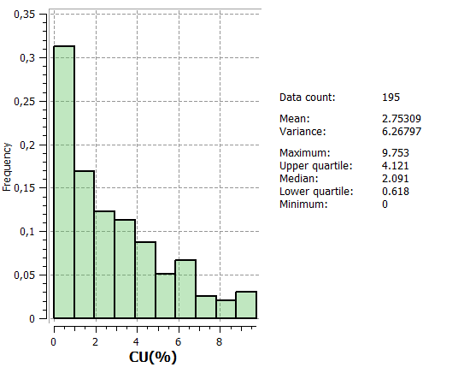

**Figura 21**- Descrição univariada a partir de histograma para a variável Cu (Autor, 2018).

## **Escolha dos indicadores e análise da continuidade espacial por classe**

Definiu-se os indicadores com base nos decis da distribuição original, conforme apresentado na **tabela 5**.

**Tabela 5** - Definição dos indicadores com base nos decis da distribuição dos dados (Fonte: Autor, 2018).

|  |  |  |
| --- | --- | --- |
|  | Classe (%Cu) | Variância |
| P10 | 0,021 | 0,0884 |
| P20 | 0,293 | 0,1608 |
| P30 | 0,92 | 0,21 |
| P40 | 1,669 | 0,2412 |
| P50 | 2,091 | 0,2513 |
| P60 | 2,921 | 0,2412 |
| P70 | 3,581 | 0,2121 |
| P80 | 4,827 | 0,1608 |
| P90 | 6,463 | 0,09252 |

Analisou-se a presença ou ausência de anisotropia em cada classe a partir de seus variogramas direcionais, analisados em 8 direções, a cada 22.5º. A partir da análise de continuidade espacial identificou-se a direção 157.5º como a de maior continuidade e a direção 67.5º como a de menor continuidade.

Os parâmetros de efeito pepita e de contribuição utilizados nos modelos dos 9 quartis estão apresentados a seguir. Considerou-se um efeito pepita correspondente a aproximadamente 44% da variância à priori dos dados e duas estruturas do tipo esférico. Essa configuração gerou um modelo bem encaixado ao conjunto de variogramas experimentais de todas as classes.

Os parâmetros de efeito pepita e contribuição utilizada no variograma da 1ª classe estão apresentados na **tabela 6** e a **figura 22** exibe o variograma modelado, também descrito pela **equação 6**.

**Tabela 6** - Parâmetros utilizados na modelagem do variograma da 1ª classe (Fonte: Autor, 2018).

|  |  |  |
| --- | --- | --- |
| Variogramas direcionais - 1º decil(0.021) | | |
| Azimute | **67.5** | **157.5** |
| Dip | 0 | 0 |
| Nugget effect | 0,0389 | 0,0389 |
| Nro de estruturas | 2 | 2 |
| Contribuição_str_1 | 0,03475 | 0,03475 |
| Range_1 | 29 | 72 |
| Contribuição_str_ 2 | 0,01475 | 0,01475 |
| Range_2 | 10 | 12 |

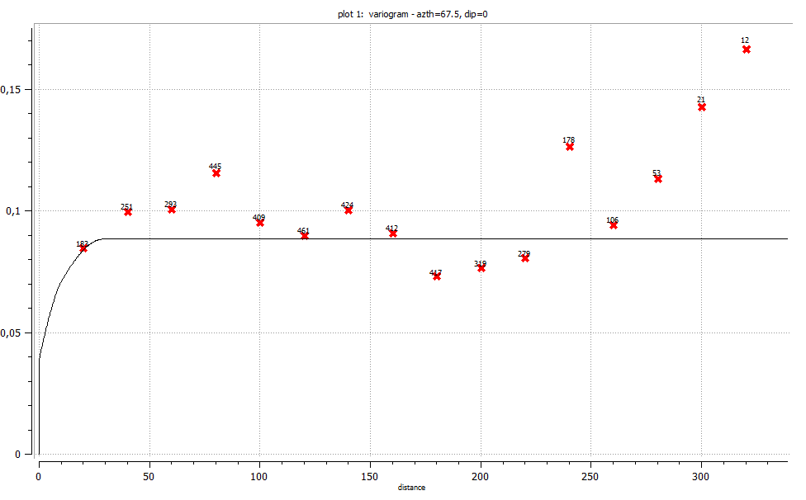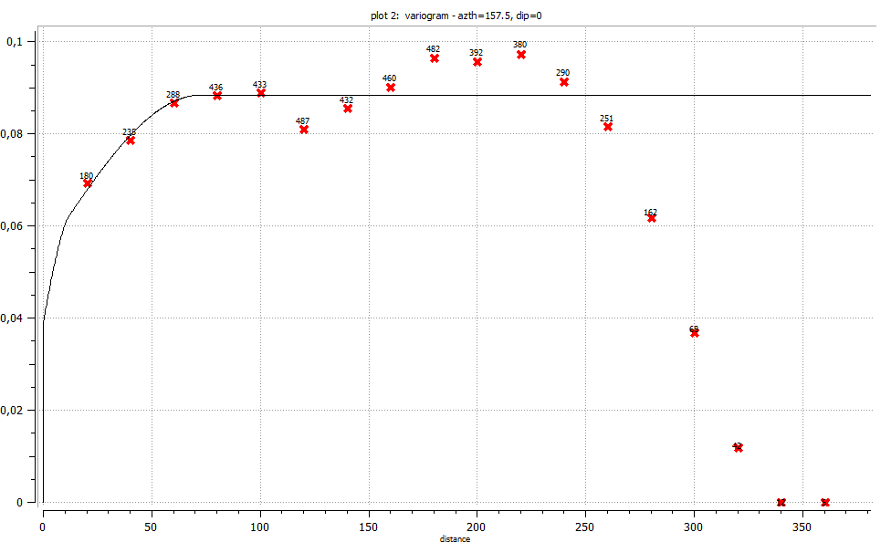

A

B

**Figura 22** - Variograma modelado para o primeiro decil (Fonte: Autor, 2018).

|  |  |  |
| --- | --- | --- |
|  | $$γ\left(h\right)= 0,0389+[0,03475 x Sph\left(\frac{N157,5}{72,0},\frac{N67,5}{29,0}\right)+0,01475 x Sph(\frac{N157,5}{12,0},\frac{N67,5}{10,0})$$ | (Eq. 6) |

Os parâmetros de efeito pepita e contribuição utilizada no variograma da 2ª classe estão apresentados na **tabela 7** e a **figura 23** exibe o variograma modelado, também descrito pela **Eq.7**.

**Tabela 7-** Parâmetros utilizados na modelagem do variograma da 2ª classe (Fonte: Autor, 2018).

|  |  |  |
| --- | --- | --- |
| Variogramas direcionais - 2º decil(0,293) | | |
| Azimute | **67.5** | **157.5** |
| Dip | 0 | 0 |
| Nugget effect | 0,070752 | 0,070752 |
| Nro de estruturas | 2 | 2 |
| Contribuição_str_ 1 | 0,07654 | 0,07654 |
| Range_1 | 40 | 84 |
| Contribuição_str_ 2 | 0,01351 | 0,01351 |
| Range_2 | 28 | 48 |

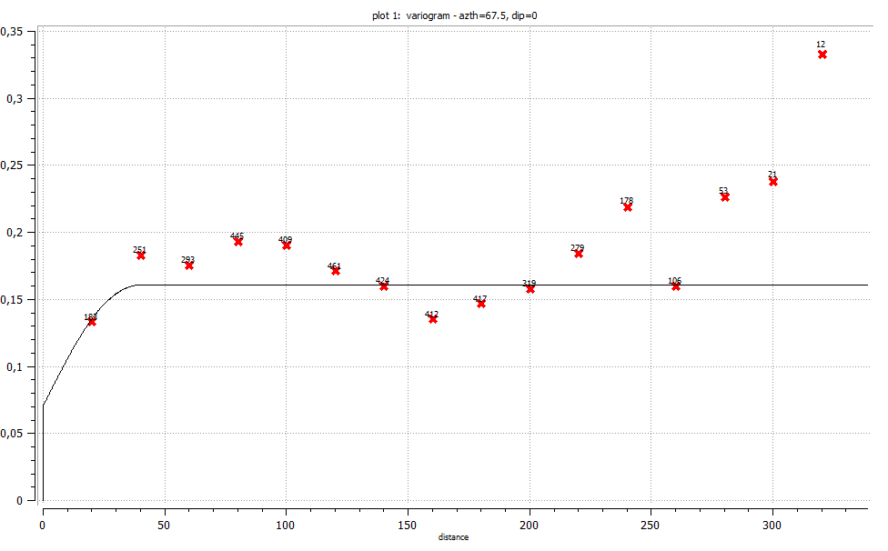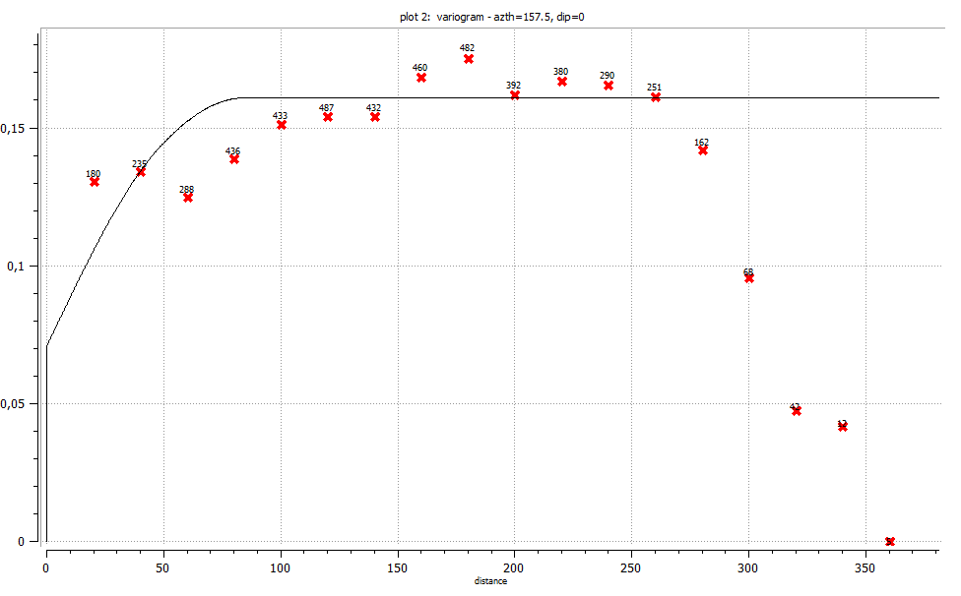

B

A

**Figura 23**-Variograma modelado para o segundo decil (Fonte: Autor, 2018).

|  |  |  |
| --- | --- | --- |
|  | $$γ\left(h\right)= 0,07075+[0,07654 x Sph\left(\frac{N157,5}{84,0},\frac{N67,5}{40,0}\right)+0,01351x Sph(\frac{N157,5}{48,0},\frac{N67,5}{28,0})$$ | (Eq. 7) |

          

Os parâmetros de efeito pepita e contribuição utilizada no variograma da 3ª classe estão apresentados na **tabela 8** e a **figura 24** exibe o variograma modelado, também descrito pela **Eq.8**.

**Tabela 8-** Parâmetros utilizados na modelagem do variograma da 3ª classe (Fonte: Autor, 2018).

|  |  |  |
| --- | --- | --- |
| Variogramas direcionais - 3º decil(0,92) | | |
| Azimute | **67.5** | **157.5** |
| Dip | 0 | 0 |
| Nugget effect | 0,0924 | 0,0924 |
| Nro de estruturas | 2 | 2 |
| Contribuição_str_ 1 | 0,09996 | 0,09996 |
| Range_1 | 34 | 48 |
| Contribuição_str_ 2 | 0,0177 | 0,0177 |
| Range_2 | 20 | 24 |

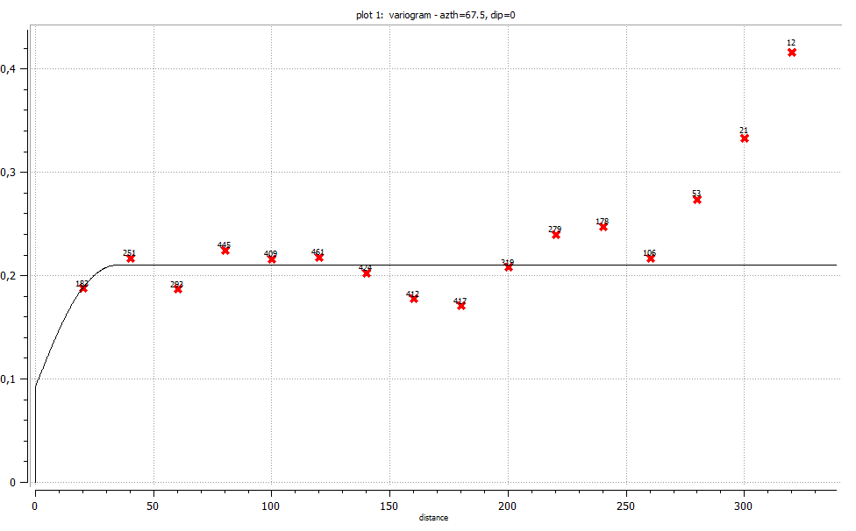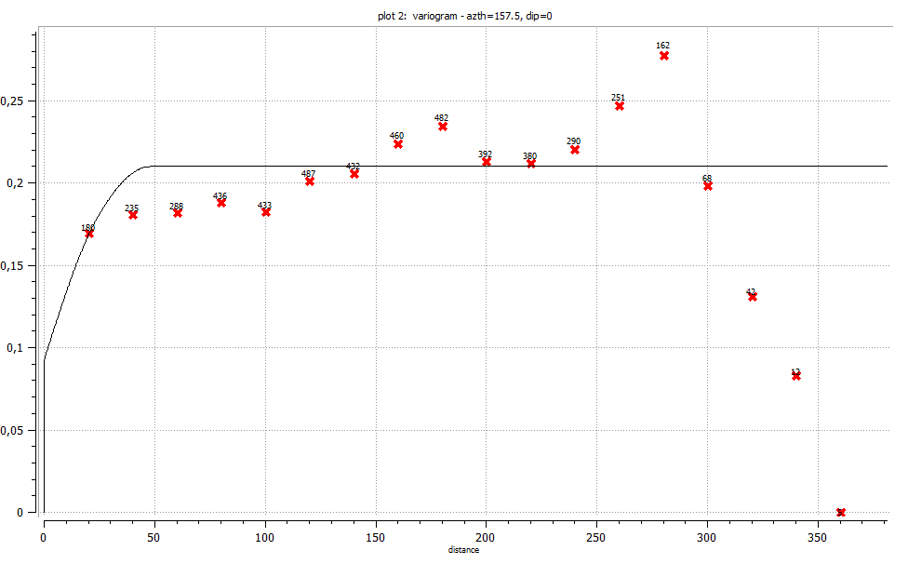

A

B

**Figura 24** - Variograma modelado para o terceiro decil (Fonte: Autor, 2018).

**        **

|  |  |  |
| --- | --- | --- |
|  | $$γ\left(h\right)= 0,0924+[0,09996 x Sph\left(\frac{N157,5}{48,0},\frac{N67,5}{34,0}\right)+0,0177 x Sph(\frac{N157,5}{24,0},\frac{N67,5}{20,0})$$ | (Eq. 8) |

Os parâmetros de efeito pepita e contribuição utilizada no variograma da 4ª classe estão apresentados na **tabela 9** e a **figura 25** exibe o variograma modelado, também descrito pela **Eq.9**.

**Tabela 9** - Variograma modelado para o quarto decil (Fonte: Autor, 2018).

|  |  |  |
| --- | --- | --- |
| Variogramas direcionais - 4º decil(1,669) | | |
| Azimute | **67.5** | **157.5** |
| Dip | 0 | 0 |
| Nugget effect | 0,106128 | 0,106128 |
| Nro de estruturas | 2 | 2 |
| Contribuição_str_ 1 | 0,11507 | 0,11507 |
| Range_1 | 45 | 57 |
| Contribuição_str_ 2 | 0,02 | 0,02 |
| Range_2 | 18 | 33 |

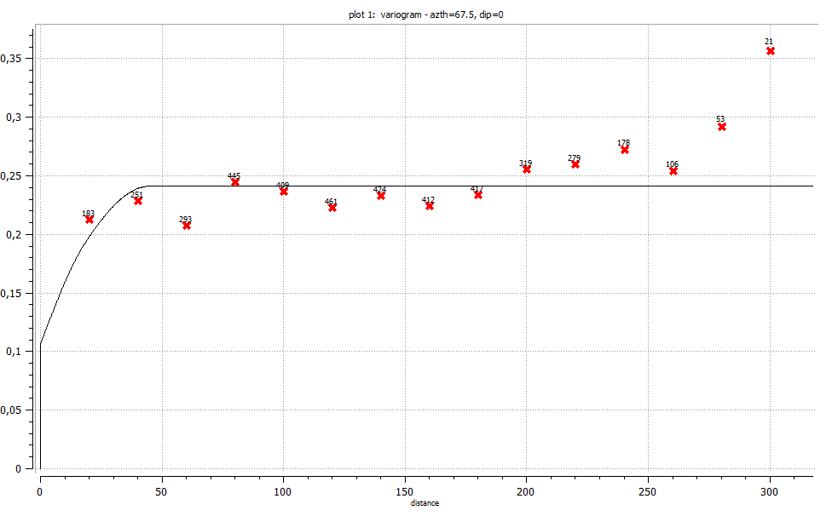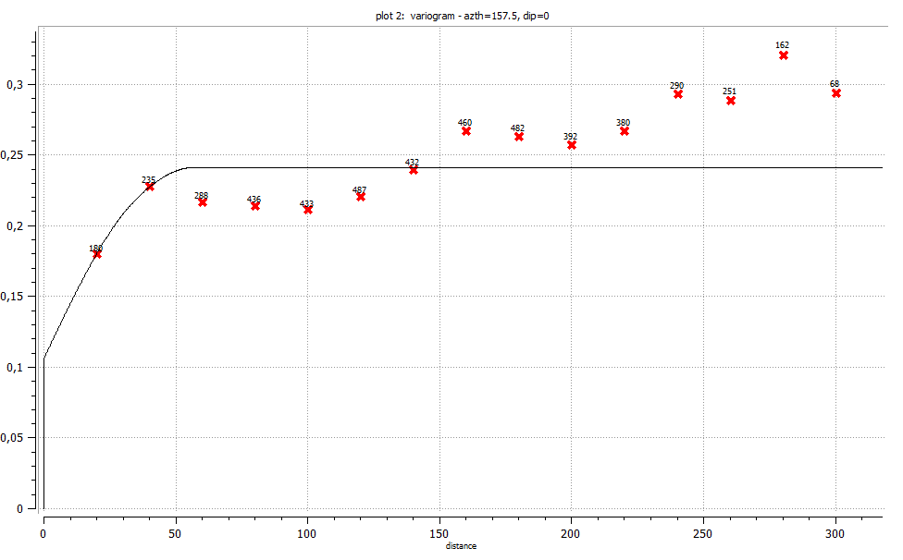

A

B

**Figura 25**- Variograma modelado para o quarto decil (Fonte: Autor, 2018).

|  |  |  |
| --- | --- | --- |
|  | $$γ\left(h\right)= 0,10613+[0,1151 x Sph\left(\frac{N157,5}{57,0},\frac{N67,5}{45,0}\right)+0,02 x Sph(\frac{N157,5}{33,0},\frac{N67,5}{18,0})$$ | (Eq. 9) |

Os parâmetros de efeito pepita e contribuição utilizada no variograma da 5ª classe estão apresentados na **tabela 10** e a **figura 26** exibe o variograma modelado, também descrito pela **Eq. 10**.

**Tabela 10** - Variograma modelado para o quinto decil (Fonte: Autor, 2018).

|  |  |  |
| --- | --- | --- |
| Variogramas direcionais - 5º decil(2,091) | | |
| Azimute | **67.5** | **157.5** |
| Dip | 0 | 0 |
| Nugget effect | 0,110572 | 0,110572 |
| Nro de estruturas | 2 | 2 |
| Contribuição_str_ 1 | 0,0895 | 0,0895 |
| Range_1 | 37 | 42 |
| Contribuição_str_ 2 | 0,0211 | 0,0211 |
| Range_2 | 36 | 36 |

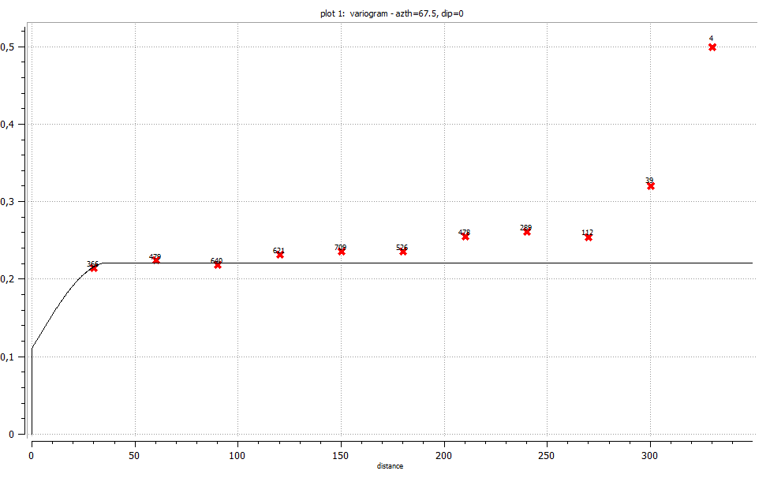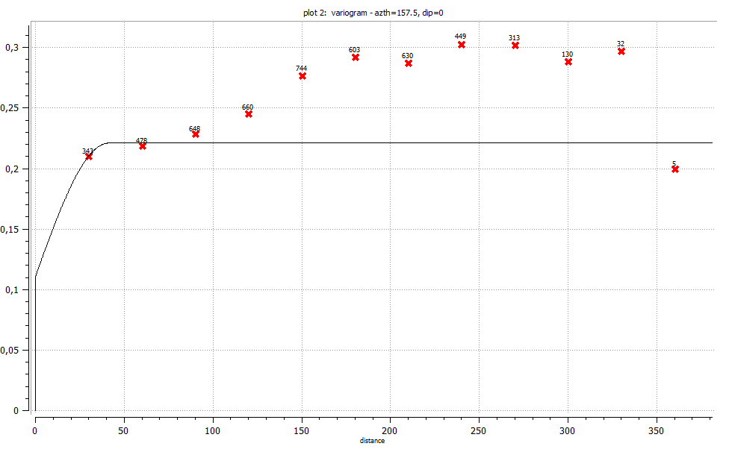

A

B

**Figura 26** - Variograma modelado para o quinto decil (Fonte: Autor, 2018).

|  |  |  |
| --- | --- | --- |
|  | $$γ\left(h\right)= 0,1106+[0,0895 x Sph\left(\frac{N157,5}{57,0},\frac{N67,5}{45,0}\right)+0,0211 x Sph(\frac{N157,5}{33,0},\frac{N67,5}{18,0})$$ | (Eq.10) |

Os parâmetros de efeito pepita e contribuição utilizada no variograma da 6ª classe estão apresentados na **tabela 11** e a **figura 27** exibe o variograma modelado, também descrito pela **Eq.11**.

**Tabela 11** - Variograma modelado para o sexto decil (Fonte: Autor, 2018).

|  |  |  |
| --- | --- | --- |
| Variogramas direcionais - 6º decil(2,921) | | |
| Azimute | **67.5** | **157.5** |
| Dip | 0 | 0 |
| Nugget effect | 0,106128 | 0,106128 |
| Nro de estruturas | 2 | 2 |
| Contribuição_str_ 1 | 0,11507 | 0,11507 |
| Range_1 | 54 | 84 |
| Contribuição_str_ 2 | 0,02 | 0,02 |
| Range_2 | 24 | 24 |

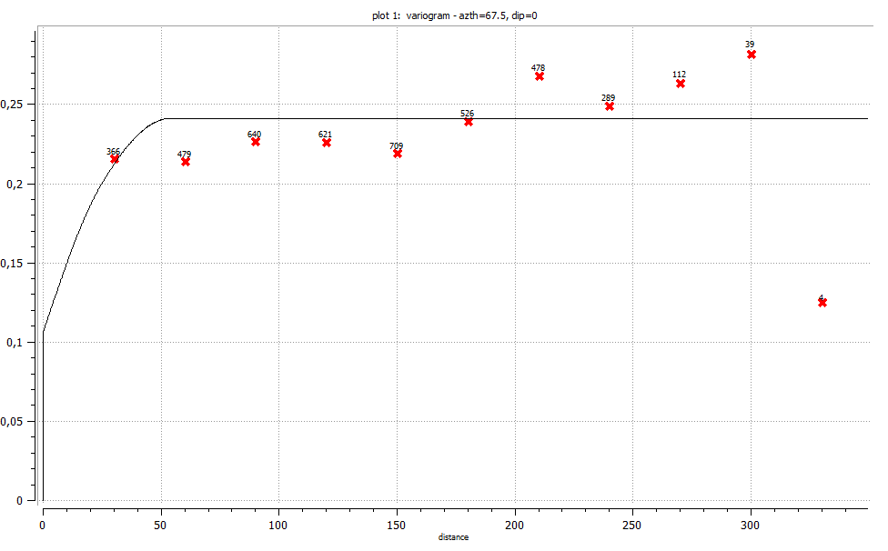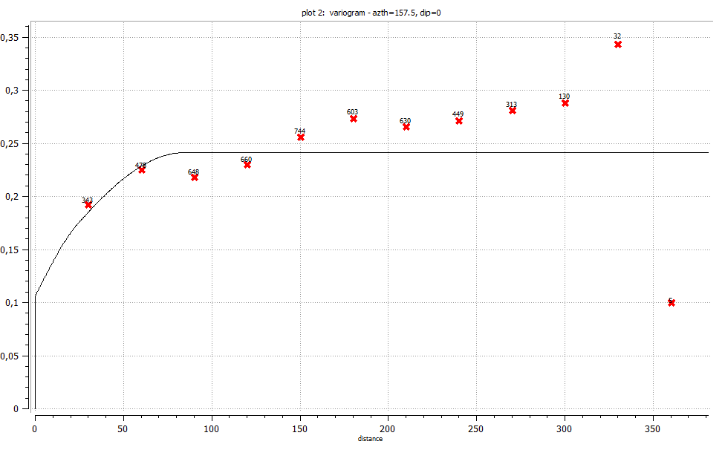

A

B

**Figura 27** - Variograma modelado para o sexto decil (Fonte: Autor, 2018).

|  |  |  |
| --- | --- | --- |
|  | $$γ\left(h\right)= 0,10613+[0,1151 x Sph\left(\frac{N157,5}{84,0},\frac{N67,5}{54,0}\right)+0,02 x Sph(\frac{N157,5}{24,0},\frac{N67,5}{24,0})$$ | (Eq.11) |

Os parâmetros de efeito pepita e contribuição utilizada no variograma da 7ª classe estão apresentados na **tabela 12** e a **figura 28** exibe o variograma modelado, também descrito pela **Eq.12**.

**Tabela 12** - Variograma modelado para o sétimo decil (Fonte: Autor, 2018).

|  |  |  |
| --- | --- | --- |
| Variogramas direcionais - 7º decil(3,581) | | |
| Azimute | **67.5** | **157.5** |
| Dip | 0 | 0 |
| Nugget effect | 0,093324 | 0,093324 |
| Nro de estruturas | 2 | 2 |
| Contribuição_str_ 1 | 0,10098 | 0,10098 |
| Range_1 | 33 | 64 |
| Contribuição_str_ 2 | 0,01782 | 0,01782 |
| Range_2 | 20 | 28 |

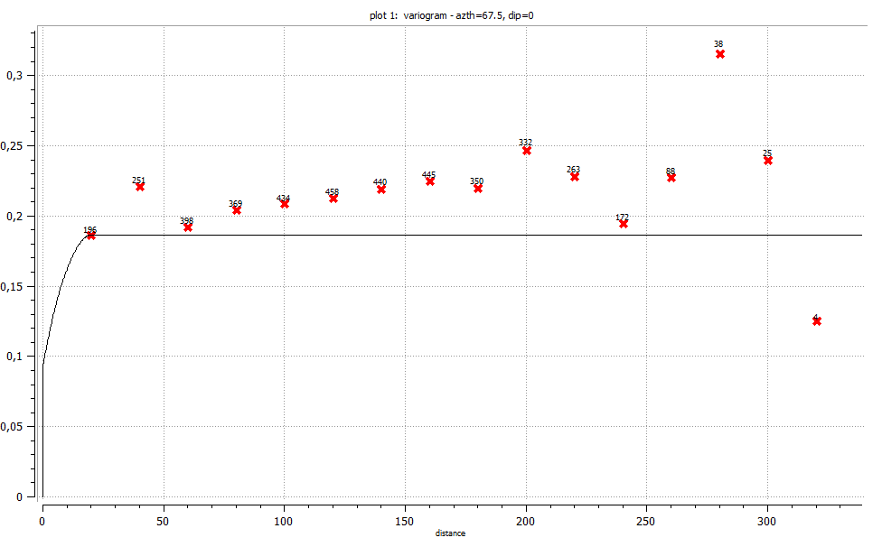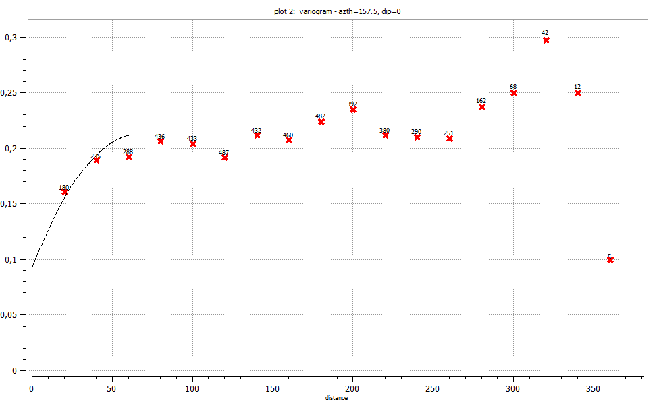

A

B

**Figura 28** - Variograma modelado para o sétimo decil (Fonte: Autor, 2018).

|  |  |  |
| --- | --- | --- |
|  | $$γ\left(h\right)= 0,09332+[0,1151 x Sph\left(\frac{N157,5}{57,0},\frac{N67,5}{45,0}\right)+0,02 x Sph(\frac{N157,5}{33,0},\frac{N67,5}{18,0})$$ | (Eq.12) |

Os parâmetros de efeito pepita e contribuição utilizada no variograma da 8ª classe estão apresentados na **tabela 13** e a **figura 29** exibe o variograma modelado, também descrito pela **Eq.13**.

**Tabela 13** - Variograma modelado para o oitavo decil (Fonte: Autor, 2018).

|  |  |  |
| --- | --- | --- |
| Variogramas direcionais - 8º decil(2,921) | | |
| Azimute | **67.5** | **157.5** |
| Dip | 0 | 0 |
| Nugget effect | 0,106128 | 0,106128 |
| Nro de estruturas | 2 | 2 |
| Contribuição_str_ 1 | 0,11507 | 0,11507 |
| Range_1 | 54 | 84 |
| Contribuição_str_ 2 | 0,02 | 0,02 |
| Range_2 | 24 | 24 |

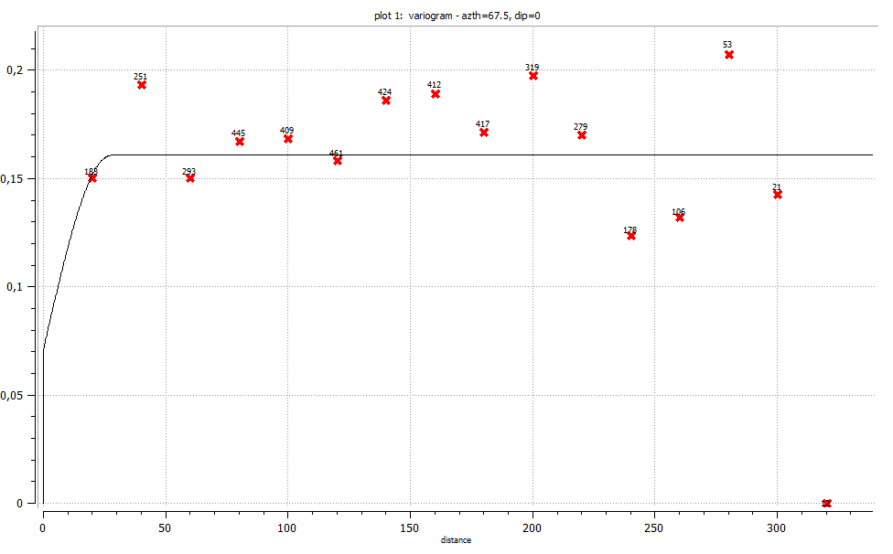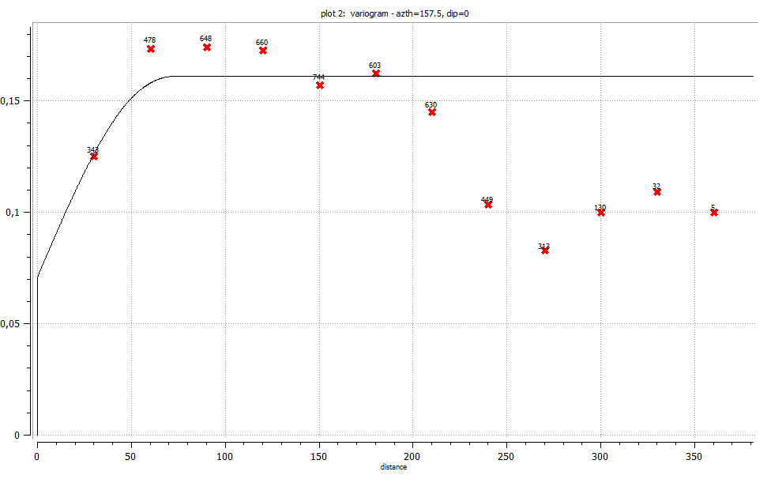

A

B

**Figura 29** - Variograma modelado para o oitavo decil (Fonte: Autor, 2018).

|  |  |  |
| --- | --- | --- |
|  | $$γ\left(h\right)= 0,10613+[0,1151 x Sph\left(\frac{N157,5}{84,0},\frac{N67,5}{54,0}\right)+0,02 x Sph(\frac{N157,5}{24,0},\frac{N67,5}{24,0})$$ | (Eq.13) |

**                **

Os parâmetros de efeito pepita e contribuição utilizada no variograma da 9ª classe estão apresentados na **tabela 14** e a **figura 30** exibe o variograma modelado, também descrito pela **Eq.14**.

**Tabela 14** - Variograma modelado para o nono decil (Fonte: Autor, 2018).

|  |  |  |
| --- | --- | --- |
| Variogramas direcionais - 7º decil(3,581) | | |
| Azimute | **67.5** | **157.5** |
| Dip | 0 | 0 |
| Nugget effect | 0,093324 | 0,093324 |
| Nro de estruturas | 2 | 2 |
| Contribuição_str_ 1 | 0,10098 | 0,10098 |
| Range_1 | 33 | 64 |
| Contribuição_str_ 2 | 0,01782 | 0,01782 |
| Range_2 | 20 | 28 |

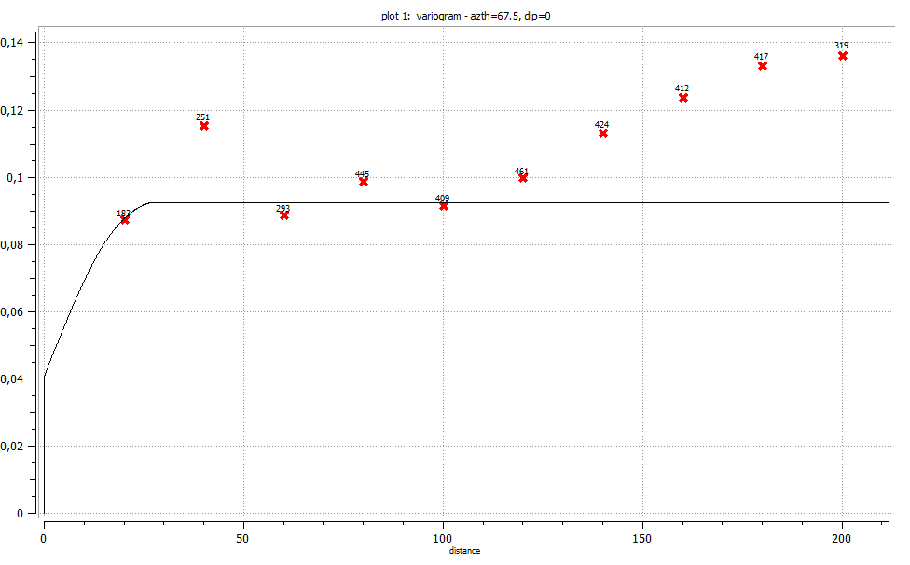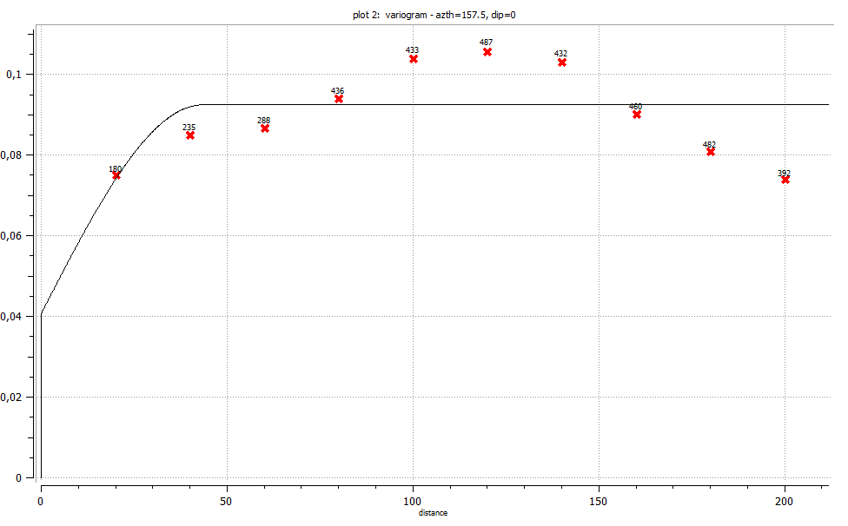

A

B

**Figura 30** - Variograma modelado para o nono decil (Fonte: Autor, 2018).

|  |  |  |
| --- | --- | --- |
|  | $$γ\left(h\right)= 0,0933+[0,1009 x Sph\left(\frac{N157,5}{64,0},\frac{N67,5}{33,0}\right)+0,01782 x Sph(\frac{N157,5}{28,0},\frac{N67,5}{20,0})$$ | (Eq.14) |

## **Simulação Seqüencial dos Indicadores (GSLIB)**

Realizou-se a simulação seqüencial dos indicadores através do programa *sisim.exe* da biblioteca GSLIB utilizando como método de estimativa a krigagem ordinária. Para tal, definiu-se 5 realizações, com ranges de busca de 90 metros a N157,5 e 50 metros a N67.5. Utilizou-se um número máximo de 24 dados originais e um máximo de 3 amostras por octante. A **figura 31** exibe os mapas de 5 realizações e a **figura32** os parâmetros utilizados no arquivo SISIM.txt**.**

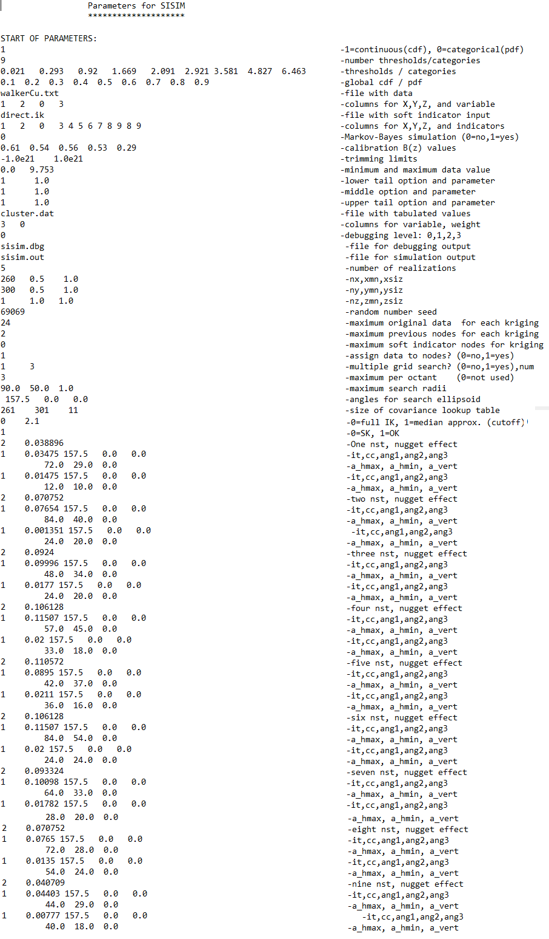

**Figura 31** - Parâmetros sisim.txt (Fonte: Autor, 2018)

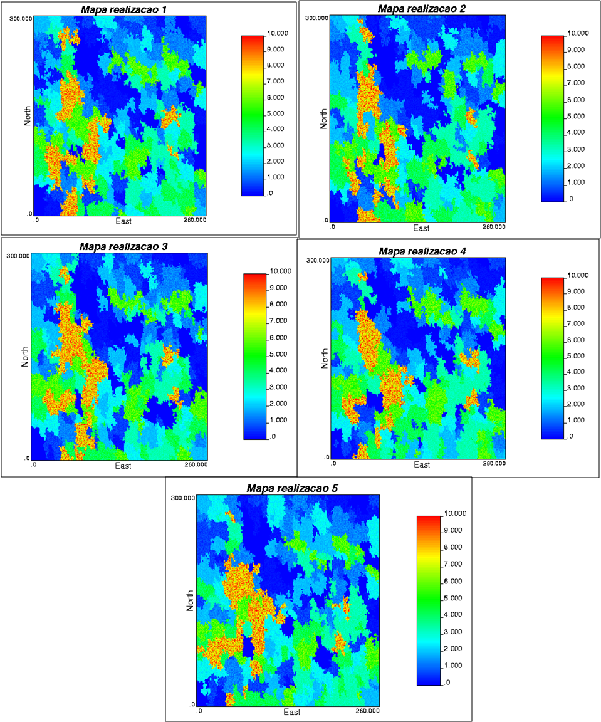

**Figura 32** - Mapa das 5 realizações (Fonte: Autor, 2018).

## **Validações**

Deve-se investigar se as realizações apresentam cdf e variograma aproximadamente coincidente com o dos dados desagrupados.

### Validação pelo histograma

Realizou-se a plotagem dos histogramas das cinco realizações a partir do executável histpltsim.exe do software GSLIB. As figuras 33 e 34 exibem o arquivo .txt de parâmetros utilizado e o histograma das simulações em comparação com o histograma dos dados, respectivamente. Observa-se que o histograma dos dados (cor vermelha) é aproximadamente coincidente com o histograma das realizações (cor preta).

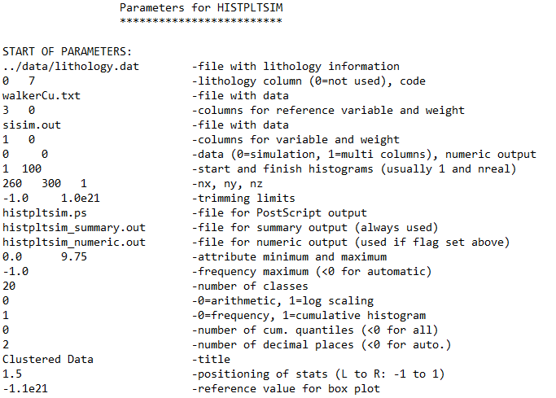

**Figura 33** - Arquivo de parâmetros histpltsim.exe (Autor, 2018).

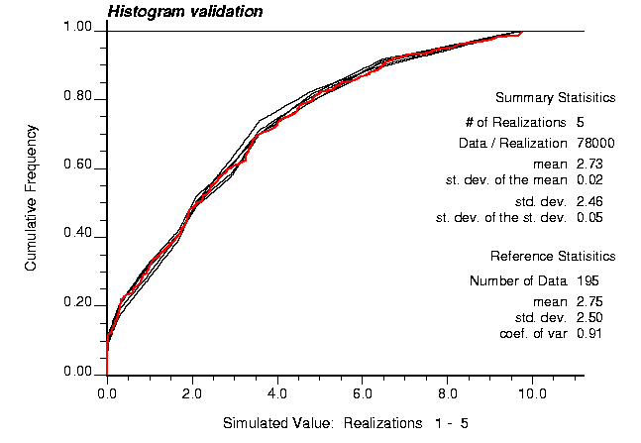

**Figura 34** - Histograma das realizações (linhas pretas) e histograma dos dados (linha vermelha) (Fonte: Autor, 2018).

### Validação pelo variograma

Realizou-se a plotagem dos variogramas das cinco realizações a partir dos executáveis vmodel.exe e vargplt.exe do software GSLIB. As figuras 35 e 36 exibem os variogramas das realizações em comparação com o variograma dos dados desagrupados, para as direções de 157.5º e 67.5º, respectivamente. Observa-se que o variograma dos dados (cor preta) é aproximadamente coincidente com o variograma médio das realizações (cor preta).

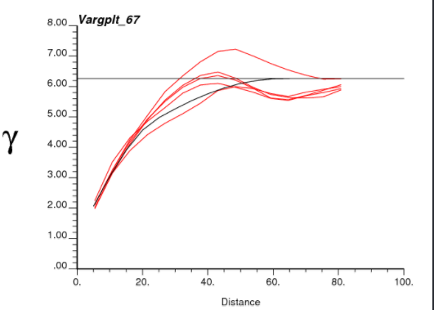

**Figura 35**- Variograma dos dados desagrupados (cor preta) em comparação ao variograma das realizações (cor vermelha), para o azimute de menor continuidade (Fonte: Autor, 2018).

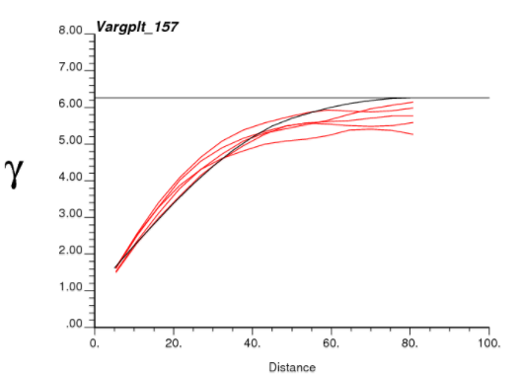

**Figura 36** - Variograma dos dados desagrupados (cor preta) em comparação ao variograma das realizações (cor vermelha), para o azimute de maior continuidade (Fonte: Autor, 2018).

# **6 SIMULAÇÃO SEQUENCIAL DOS INDICADORES – VARIÁVEIS CATEGÓRICAS**

A simulação seqüencial dos indicadores para variáveis categóricas forma um conjunto de modelos de categorias equiprováveis e envolve as seguintes etapas (GOOVAERTS, 1997; DEUTSCH E JOUNEL, 1998):

1. Transforma-se os dados categóricos em um conjunto de indicadores;
2. Define-se um caminho aleatório que visite todos os nós do grid apenas 1 vez;
3. Em cada nó do grid **u**’ deve-se procurar por dados e valores previamente simulados, realizar krigagem de indicadores (simples, ordinária, etc) para determinar a probabilidade do local **u**’ pertencer a cada uma das K categorias, definir uma ordem aleatória das K categorias e obter uma função de distribuição acumulada (cdf) a partir da adição das probabilidades estimadas anteriormente, gerar um número aleatório p uniformemente distribuído entre [0,1]. O valor simulado é a categoria correspondente ao quantil *p* da cdf local. Por fim, deve-se adicionar o valor previamente simulado ao banco de dados condicionante, proceder para o próximo nó e repetir as etapas anteriores. O procedimento é repetido com um caminho aleatório diferente para gerar múltiplos modelos equiprováveis (realizações). Como já citado anteriormente, essas realizações reproduzem em média o histograma e o variograma das categorias.

Soares (1998) alerta que, muitas vezes, o método SIS falha em reproduzir a proporção global das categorias. Isso ocorre porque as proporções finais das realizações são fortemente influenciadas pelos primeiros nós de grid simulados. Se esses pontos estão localizados próximos de uma categoria específica, a proporção dessa categoria cresce rapidamente, ultrapassando a proporção global dessa categoria. Para resolver esse problema, Soares (1998) propõe um algoritmo de SIS que corrige as probabilidades locais para reproduzir as proporções globais. Journel e Xu (1994) sugerem pós-processar as simulações com o algoritmo trans, que faz uma transformação quantil-quantil entre o histograma da simulação e o histograma de interesse. A magnitude da transformação é proporcional à variância de krigagem. Nos locais dos dados originais, a variância de krigagem é zero e nenhuma transformação é feita. O problema dessa técnica é que ela reduz o espaço de incerteza das simulações pós-processadas.

**Referências Bibliográficas**

DEUTSCH, C. V. e JOURNEL, A. 1998. GSLIB: Geostatistical Software Libraey and User’s Guide. Oxford University Press, 2ª edição.

GOOVAERTS, P. **Geostatistics for Natural Resources Evaluation**. New York: Oxford University Press, 1997.

SOARES, A., 1998. **Sequential Indicator Simulation with Correction for Local Probabilities.**Mathematical Geology, Vol. 30, No. 6, 1998.

# **6.1 Análise Exploratória dos dados**

Nesse exercício trabalhou-se com a variável “*rock*” do banco de dados Jura, que equivale a tipos de rocha. O mapa bidimensional de localização das amostras(figura 37) apresenta teores entre 0 (%) a 5 (%). São 259 pontos amostrados em um grid semirregular, adensado em algumas áreas, com um espaçamento médio entre as amostras de 350 metros. A partir da observação do mapa pode-se identificar 5 categorias (azul escuro, azul claro, vermelho, branco e amarelo). O atributo 5, de maior teor, está localizado majoritariamente na porção centro-norte da área.

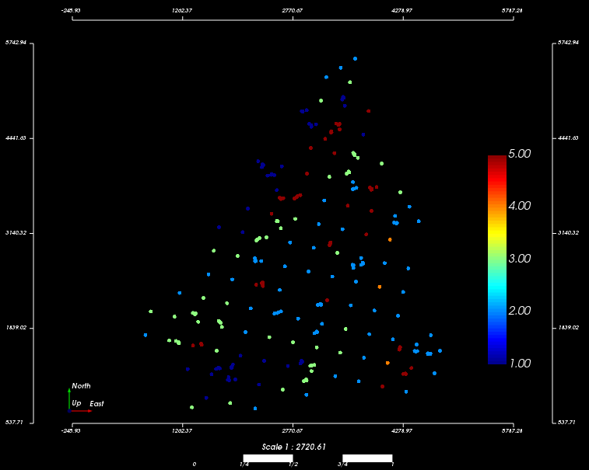

**Figura 37** - Mapa de localização, banco de dados Jura (Fonte: Autor, 2018).

## **6.2 Histograma**

O histograma dos dados (**figura 38**) mostra que a categoria 1 ocupa aproximadamente 21% do total de pontos, a categoria 2 ocupa 33%, a categoria 3 ocupa 24%, a categoria 4 ocupa 2% e a categoria 5 21%. A média dos dados agrupados é 2.698884, a variância é 1.92446 e o desvio padrão é 1.38.

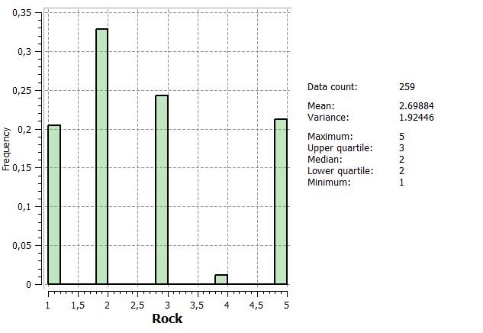

**Figura 38** - Histograma das categorias da variável "rock" (Fonte: Autor, 2018).

* 1. **Criação do grid**

Criou-se um grid de dimensões 87.5 x 87.5 x1. A **tabela 15** exibe os parâmetros utilizados na criação do grid.

**Tabela 15** – Parâmetros utilizados na criação do grid (Fonte: Autor, 2018).

|  |  |
| --- | --- |
| Parâmetros grid | |
| Número de células em X (Grid) | 50 |
| Número de células em Y (Grid) | 60 |
| Número de células em Z (Grid) | 1 |
| Dimensão da célula em X (Grid) | 87.5 |
| Dimensão da célula em Y (Grid) | 87.5 |
| Dimensão da célula em Z (Grid) | 1 |
| Coordenadas da origem | (526,580,0) |

## **6.4 Desagrupamento dos dados**

Deve-se considerar que se o banco de dados estiver preferencialmente amostrado, como é o caso desse exercício, a variância do banco de dados original (variância “agrupada”) difere da variância das simulações (variância “desagrupada”). Dessa forma, o sill do variograma dos dados originais não fica consistente com o sill do variograma das realizações. E o resultado disso seria a não aderência das simulações ao modelo variográfico. Uma das formas de resolver esse problema seria utilizar pesos de desagrupamento para o cálculo dos variogramas, porém a maioria dos softwares de geoestatística não fazem isso e, portanto, duas opções podem ser consideradas para contornar esse problema:

1. Trabalhar com os variogramas dos indicadores estandardizados. Dessa forma, tanto o variograma dos dados, como o modelo variográfico e os variogramas das simulações apresentam *sill* igual a 1.
2. Modelar o variograma como efeito normalmente e, posteriormente, escalonaro modelo do variograma para que o patamar seja igual a variância desagrupada. A proporção de cada contribuição em relação ao sill do variograma permanece a mesma. Esse modelo escalonado é utilizado nos parâmetros de entrada da simulação e, posteriormente, para checar a reprodução do variograma das simulações.

Para o desagrupamento dos dados utilizou-se o método dos polígonos aproximados pelos vizinhos mais próximos utilizando o grid criado na seção anterior. A **figura 39** exibe o histograma dos dados desagrupados.

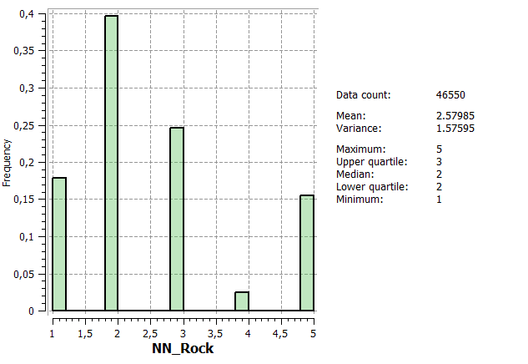

**Figura 39** - Histograma das categorias após desagrupamento por NN (Fonte: Autor, 2018).

A **tabela 16** exibe a comparação dos sumários estatísticos dos dados agrupados e desagrupados pelo método do vizinho mais próximo.

**Tabela 16** - Comparativo dos sumários estatísticos entre os dados agrupados e desagrupados (Autor, 2018).

|  |  |  |
| --- | --- | --- |
|  | Originais | Desagrupados |
| Nº de amostras | 259 | 259 |
| Mínimo | 1 | 1 |
| Máximo | 5 | 5 |
| Média | 2.69 | 2.58 |
| Desvio padrão | 1.38 | 1.61 |
| Quartil inferior | 2 | 2 |
| Variância | 1.92 | 1.57 |
| Quartil superior | 3 | 3 |

Nota-se que para os valores de mínimo e máximo, os dados agrupados e desagrupados permanecem os mesmos, pois não ocorre alteração dos dados propriamente ditos, mas sim da importância atribuída a eles. O valor da média é menor para os dados desagrupados, indicando que os dados originais superestimam o teor médio real do depósito.

## **Variografia dos dados originais**

Analisou-se a presença ou ausência de anisotropia para cada categoria a partir de seus variogramas direcionais, analisados em 8 direções, a cada 22.5º, para cada categoria. Cada faixa de teores não se comporta da mesma forma quanto à continuidade espacial e quanto ao patamar dos variogramas. As classes 1, 3, 4 e 5 apresentaram anisotropia considerável, correspondendo a direção 45º ao eixo de maior continuidade e a direção 135º ao eixo de menor continuidade. Para a classe 2 considerou-se o variograma omnidirecional. Utilizou-se 100 lags, espaçadas de 300 metros, com tolerância linear de 150 metros, tolerância angular de 22.5º e largura de banda de 11.25 metros.

Os parâmetros de efeito pepita e de contribuição utilizados nos modelos das 5 categorias estão apresentados a seguir. Considerou-se um efeito pepita correspondente a aproximadamente 14% da variância à priori dos dados e duas estruturas do tipo esférico. Essa configuração gerou um modelo bem encaixado ao conjunto de variogramas experimentais de todas as classes.

Os parâmetros de efeito pepita e contribuição utilizados nos variogramas direcionais da categoria 1 estão apresentados na **tabela 17**, também descrito pela **Eq.15**.

**Tabela 17** - Parâmetros utilizados na modelagem dos variogramas da categoria 1 (Fonte: Autor, 2018).

|  |  |  |
| --- | --- | --- |
| Variogramas direcionais - 1º categ. | | |
| Azimute | **45** | **135** |
| Dip | 0 | 0 |
| Nugget effect | 0,02 | 0,02 |
| Nro de estruturas | 1 | 1 |
| Contribuição_estrut_ 1 | 0,14 | 0,14 |
| Range_1 | 2250 | 750 |

|  |  |  |
| --- | --- | --- |
|  |  | (Eq.15) |

Os parâmetros de efeito pepita e contribuição utilizados no variograma omnidirecional da categoria 2estão apresentados na **tabela 18**, também descrito pela **Eq.16**.

**Tabela 18** - Parâmetros utilizados na modelagem do variograma da categoria 2 (Fonte: Autor, 2018).

|  |  |
| --- | --- |
| Variogramas direcionais - 2º categ. | |
| Azimute | **0** |
| Dip | 0 |
| Nugget effect | 0,03 |
| Nro de estruturas | 1 |
| Contribuição_estrut_ 1 | 0,19 |
| Range_1 | 1330 |

                  

|  |  |  |
| --- | --- | --- |
|  | $$γ\left(h\right)= 0.02+0.19Sph$$ | (Eq.16) |

Os parâmetros de efeito pepita e contribuição utilizados nos variogramas direcionais da categoria 3 estão apresentados na **tabela 19**, também descrito pela **Eq.17**.

**Tabela 19** - Parâmetros utilizados na modelagem dos variogramas da categoria 3 (Fonte: Autor, 2018).

|  |  |  |
| --- | --- | --- |
| Variogramas direcionais - 3º categ. | | |
| Azimute | **45** | **135** |
| Dip | 0 | 0 |
| Nugget effect | 0,02 | 0,02 |
| Nro de estruturas | 1 | 1 |
| Contribuição_estrut_ 1 | 0,16 | 0,16 |
| Range_1 | 1350 | 300 |

|  |  |  |
| --- | --- | --- |
|  |  | (Eq.17) |

Os parâmetros de efeito pepita e contribuição utilizados nos variogramas direcionais da categoria 4 estão apresentados na **tabela 20**, também descrito pela **Eq.18**.

**Tabela 20** - Parâmetros utilizados na modelagem dos variogramas da categoria 4 (Fonte: Autor, 2018).

|  |  |  |
| --- | --- | --- |
| Variogramas direcionais - 4º categ. | | |
| Azimute | **45** | **135** |
| Dip | 0 | 0 |
| Nugget effect | 0,0015 | 0,0015 |
| Nro de estruturas | 1 | 1 |
| Contribuição_estrut_ 1 | 0,01 | 0,01 |
| Range_1 | 800 | 600 |

|  |  |  |
| --- | --- | --- |
|  |  | (Eq.18) |

Os parâmetros de efeito pepita e contribuição utilizados nos variogramas direcionais da categoria 5 estão apresentados na **tabela 21**, também descrito pela **Eq.19**.

**Tabela 21** - Parâmetros utilizados na modelagem dos variogramas da categoria 5 (Fonte: Autor, 2018).

|  |  |  |
| --- | --- | --- |
| Variogramas direcionais - 5º categ. | | |
| Azimute | **45** | **135** |
| Dip | 0 | 0 |
| Nugget effect | 0,02 | 0,02 |
| Nro de estruturas | 1 | 1 |
| Contribuição_estrut_ 1 | 0,1452 | 0,1452 |
| Range_1 | 600 | 450 |

|  |  |  |
| --- | --- | --- |
|  |  | (Eq.19) |

## **6.6 Ajuste do *sill* e variografia dos dados desagrupados**

Ajustou-se o *sill* do variograma para a variância desagrupada e salvou-se o modelo variográfico com o *sill* igual ao da variância desagrupada. A proporção das contribuições em relação ao *sill* permanecem as mesmas e os alcances também permanecem os mesmos. As **equações 20 e 21** exibem, respectivamente, os modelos obtidos através dos dados originais e modelo obtido com o *sill* desagrupado.Os parâmetros utilizados nos variogramas ajustados e os variogramas obtidos são mostrados a seguir.

|  |  |  |
| --- | --- | --- |
|  | $$γ\left(h\right)= A+B x Sph (\frac{NS}{a1},\frac{EW}{a2})$$ | (Eq.20) |

|  |  |  |
| --- | --- | --- |
|  |  | (Eq.21) |

Os parâmetros de efeito pepita e contribuição utilizados nos variogramas direcionais da categoria 1 estão apresentados na **tabela 22**, também descrito pela **Eq.22**. A **figura 40** exibe o variograma obtido.

**Tabela 22** - Parâmetros utilizados na modelagem dos variogramas da categoria 1 (Fonte: Autor, 2018).

|  |  |  |
| --- | --- | --- |
| Variogramas direcionais - 1º categ. | | |
| Azimute | **45** | **135** |
| Dip | 0 | 0 |
| Nugget effect | 0,038896 | 0,038896 |
| Nro de estruturas | 2 | 2 |
| Contribuição_estrut_ 1 | 0,03475 | 0,03475 |
| Range_1 | 2250 | 750 |

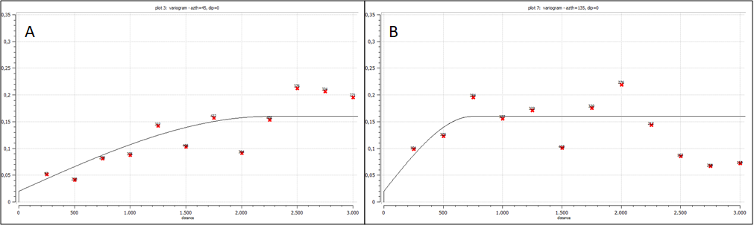

**Figura 40** – Variogramas direcionaismodelados para a primeira categoria de indicadores (Autor, 2018).

|  |  |  |
| --- | --- | --- |
|  | $$γ\left(h\right)= 0.038896+0.3475Sph\left(\frac{N135}{750},\frac{N45}{2250}\right)$$ | (Eq.22) |

Os parâmetros de efeito pepita e contribuição utilizados nos variogramas direcionais da categoria 2 estão apresentados na **tabela 23**, também descrito pela **Eq23**. A **figura 41** exibe o variograma obtido.

**Tabela 23** - Parâmetros utilizados na modelagem dos variogramas da categoria 2 (Fonte: Autor, 2018).

|  |  |  |
| --- | --- | --- |
| Variogramas direcionais - 2º categ. | | |
| Azimute | **45.0** | **135** |
| Dip | 0 | 0 |
| Nugget effect | 0,03 | 0,03 |
| Nro de estruturas | 1 | 1 |
| Contribuição_estrut_ 1 | 0,19 | 0,19 |
| Range_1 | 1330 | 900 |

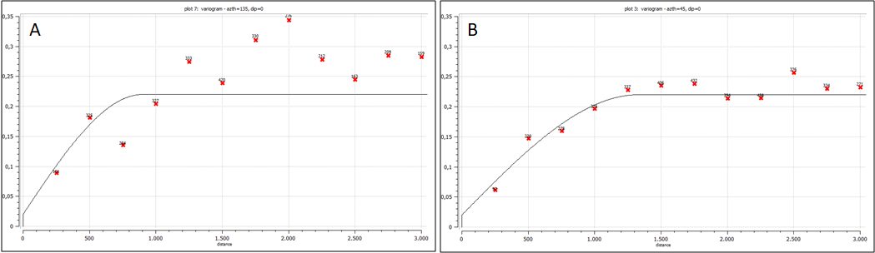

**Figura 41**-Variogramas direcionaismodelados para a segunda categoria de indicadores (Autor, 2018).              

|  |  |  |
| --- | --- | --- |
|  | $$γ\left(h\right)= 0.03+0.19Sph\left(\frac{N135}{900},\frac{N45}{1330}\right)$$ | (Eq.23) |

Os parâmetros de efeito pepita e contribuição utilizados nos variogramas direcionais da categoria 3 estão apresentados na **tabela 24**, também descrito pela **Eq.24**. A **figura 42** exibe o variograma obtido.

**Tabela 24** - Parâmetros utilizados na modelagem dos variogramas da categoria 3 (Fonte: Autor, 2018).

|  |  |  |
| --- | --- | --- |
| Variogramas direcionais - 3º categ. | | |
| Azimute | **45** | **135** |
| Dip | 0 | 0 |
| Nugget effect | 0,02 | 0,02 |
| Nro de estruturas | 2 | 2 |
| Contribuição_estrut_ 1 | 0,16 | 0,16 |
| Range_1 | 1350 | 300 |

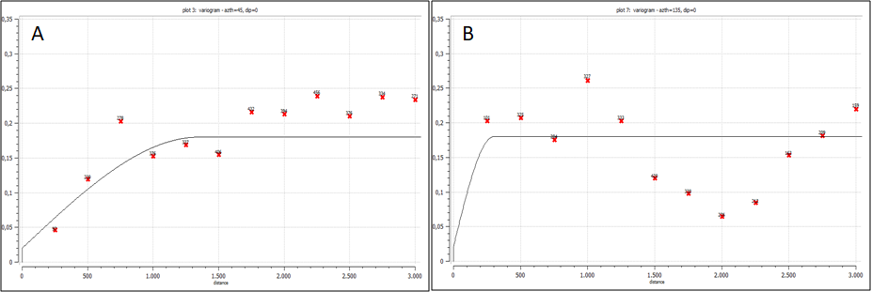

**Figura 42** - Variogramas direcionais modelado para a terceira categoria de indicadores (Autor, 2018).

|  |  |  |
| --- | --- | --- |
|  | $$γ\left(h\right)= 0.02+0.35Sph\left(\frac{N135}{750},\frac{N45}{2250}\right)$$ | (Eq.24) |

Os parâmetros de efeito pepita e contribuição utilizados nos variogramas direcionais da categoria 4 estão apresentados na **tabela 25**, também descrito pela **Eq.25**. A **figura 43** exibe o variograma obtido.

**Tabela 25** - Parâmetros utilizados na modelagem dos variogramas da categoria 4 (Fonte: Autor, 2018).

|  |  |  |
| --- | --- | --- |
| Variogramas direcionais - 4º categ. | | |
| Azimute | **45** | **135** |
| Dip | 0 | 0 |
| Nugget effect | 0,0015 | 0,0015 |
| Nro de estruturas | 2 | 2 |
| Contribuição_estrut_ 1 | 0,01 | 0,01 |
| Range_1 | 800 | 600 |

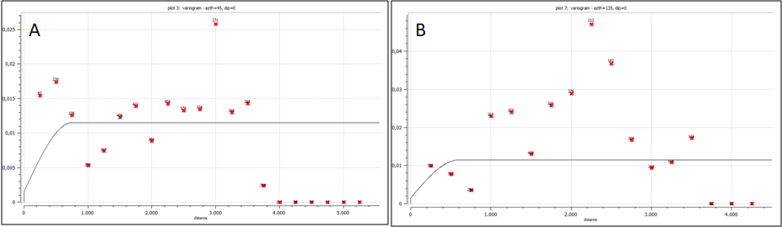

**Figura 43** - Variogramas direcionais modelado para a quarta categoria de indicadores (Autor, 2018).

|  |  |  |
| --- | --- | --- |
|  | $$γ\left(h\right)= 0.0015+0.01Sph\left(\frac{N135}{600},\frac{N45}{800}\right)$$ | (Eq.25) |

Os parâmetros de efeito pepita e contribuição utilizados nos variogramas direcionais da categoria 5 estão apresentados na **tabela 26**, também descrito pela **Eq.26**. A **figura 44** exibe o variograma obtido.

**Tabela 26** - Parâmetros utilizados na modelagem dos variogramas da categoria 5 (Fonte: Autor, 2018).

|  |  |  |
| --- | --- | --- |
| Variogramas direcionais - 5º categ. | | |
| Azimute | **45** | **135** |
| Dip | 0 | 0 |
| Nugget effect | 0,02 | 0,02 |
| Nro de estruturas | 2 | 2 |
| Contribuição_estrut_ 1 | 0,1452 | 0,1452 |
| Range_1 | 600 | 450 |

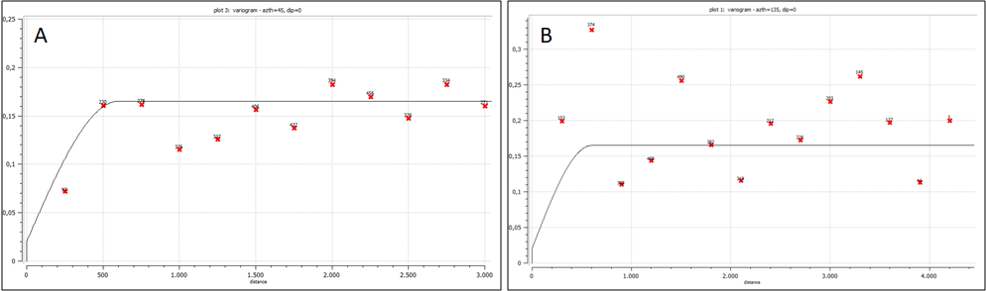

**Figura 44** - Variogramas direcionais modelado para a quinta categoria de indicadores (Autor, 2018).

|  |  |  |
| --- | --- | --- |
|  | $$γ\left(h\right)= 0.02+0.1452Sph\left(\frac{N135}{450},\frac{N45}{600}\right)$$ | (Eq.26) |

## **Conversão de indicadores para categorias e SIS**

Primeiramente criou-se a variável categórica a partir da aba “*Properties*” do software SGeMS. A simulação foi realizada com o plugin “*categorical_sisim*” dos software SGeMS, apartir da inserção dos modelos variográficos desagrupados para a krigagem simples dos indicadores para cada uma das 5 categorias.

## **6.8 Validações**

Após a obtenção das realizações investigou-se se o histograma e o variograma dessas realizações correspondem ou aproximam-se do histograma e variograma dos dados desagrupados.

### Validação por histograma

A **figura 45** exibe o histograma das cinco realizações comparado ao histograma dos dados desagrupados. Essa comparação foi feita por propriedade. A **figura 46** exibe também o histograma das realizações comparado ao dos dados, numa análise por categoria. Em ambos os histogramas das realizações se mostram bem semelhantes aos dos dados desagrupados.

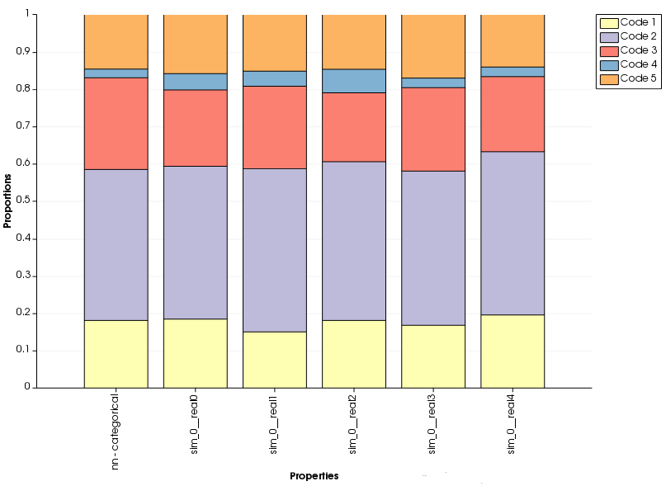

**Figura 45** – Histograma dos dados desagrupados e das realizações por propriedade (Fonte:Autor, 2018).

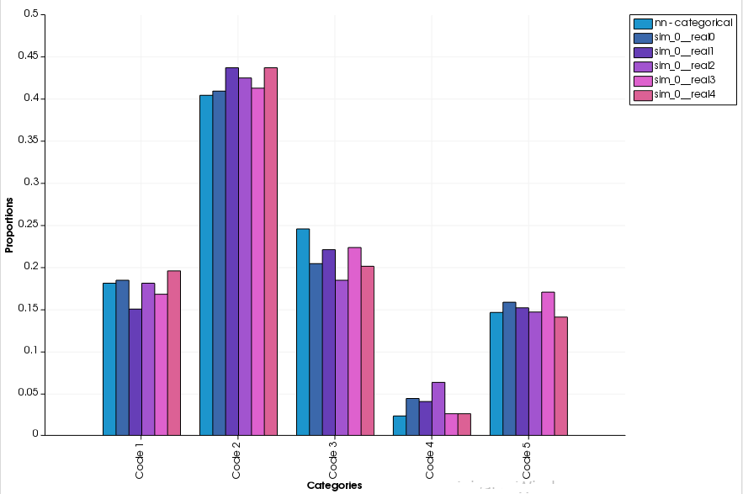

**Figura 46** - Histograma dos dados desagrupados e das realizações por propriedade (Fonte: Autor, 2018).

* + 1. **Validação por variograma**

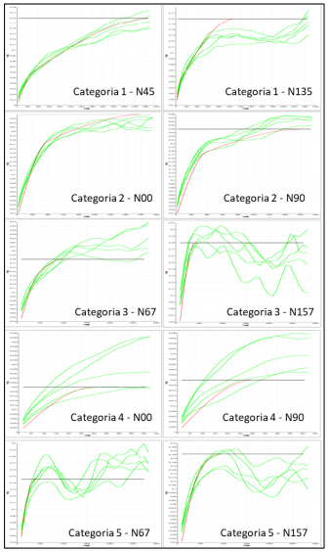

**Figura 47** – Validação dos variogramas das categorias (Fonte:Autor, 2018).

# **7 SIMULAÇÃO GAUSSIANA TRUNCADA**

De acordo com PYRCZ & DEUTSCH (2014), a partir da simulação gaussiana truncada busca-se gerar realizações de uma variável gaussiana contínua e truncá-la em uma série de limiares criando realizações de uma variável categórica. O ordenamento das categorias é obtido a partir de uma variável contínua. Esse ordenamento é uma vantagem desse algoritmo, principalmente quando se estuda categorias que são realmente ordenadas, por exemplo, fácies relacionadas ao contexto litológico. Uma das principais vantagens desse métodoé ser necessário modelar-se apenas um variograma para a variável, o que é extremamente conveniente já que os $k$ variogramas dos indicadores não precisam ser modelados. Mas, também por isso, não é possível controlar os diversos padrões de variabilidade para diferentes categorias.

Pode-se observar pela **figura 48** uma distribuição normal de três categorias, separadas por dois limiares, cuja proporção de cada categoria é a área sob a curva. A categoria 2 é vista na maioria das vezes entre as categorias 1 e 3, a categoria 1 somente aparecerá junto à categoria 3 se houver mudança abrupta de valores baixos para altos na variável contínua.

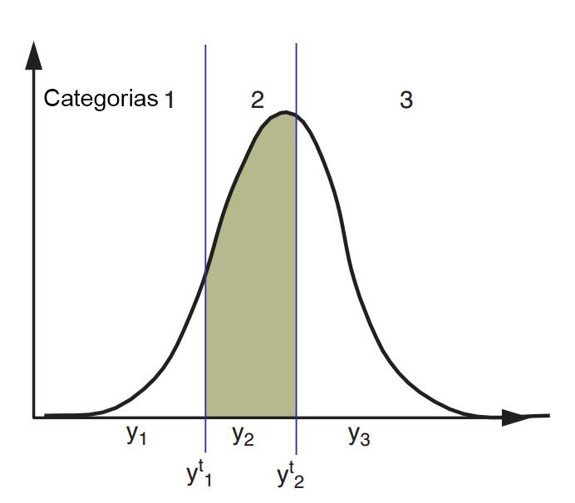

**Figura 48** - Uma distribuição normal e três categorias, separadas por dois limiares, a proporção de cada categoria é a área sob a curva.

Para a aplicação do método, a proporção de cada categoria (pdf) deve ser conhecida em cada local $u$, isto é $p_{k}\left(u\right), k=1,…,K$ e essas proporções devem ser transformadas em proporções acumuladas (cdfs), conforme exibido na Eq. 27.

|  |  |  |
| --- | --- | --- |
|  | $${cp}_{k}\left(u\right)=\sum_{j=1}^{k}{p_{j}(u)}$$ | (Eq.27) |

Os $K-1$ limiares usados na transformação da variável contínua em categorias são dados por:

|  |  |  |
| --- | --- | --- |
|  | $$y_{k}^{t}\left(u\right)=G^{-1}({cp}_{k}\left(u\right))$$ | (Eq.28) |

Em que:

$y_{k}^{t}\left(u\right)$: São os limiares para a simulação gaussiana truncada;

$G^{-1}(.)$: É a função de distribuição cumulativa inversa para a distribuição normal;

${cp}_{k}\left(u\right)$: São as distribuições cumulativas para os locais *u*.

A variável categórica deve ser transformada em uma variável gaussiana e então simulada, transformando-a em uma variável contínua no espaço gaussiano, conforme exibido pela Eq 29.

|  |  |  |
| --- | --- | --- |
|  | $$y\left(u\right)=G^{-1}\left(\frac{{cp}_{k-1}\left(u\right)-{cp}_{k}\left(u\right)}{2}\right)$$ | (Eq.29) |

Em que:

$y\left(u\right)$: É a transformada em normal scores no local $u$;

$k$: é a categoria;

${cp}_{k}$: São as proporções acumuladas.

De acordo com Pyrcz & Deutsch (2014), os dados são transformados dessa forma para evitar picos, já que a variável é categórica. Um local *u* pertence a uma categoria k se $y_{k-1}^{t}\left(u\right)<y\left(u\right)≤y_{k}^{t}\left(u\right)$.

## **7.1 Análise Exploratória dos Dados**

Para esse exercício utilizou-se a variável “*rock*” do banco de dados Jura, que equivale a tipos de rocha. O mapa bidimensional de localização das amostras (figura 49) apresenta teores entre 0 (%) a 5 (%). São 259 pontos amostrados em um grid semirregular, adensado em algumas áreas, com um espaçamento médio entre as amostras de 350 metros. A partir da observação do mapa pode-se identificar 5 categorias (azul escuro, azul claro, vermelho, branco e amarelo). O atributo 5, de maior teor, está localizado majoritariamente na porção centro-norte da área.



**Figura 49** - Mapa de localização, banco de dados Jura (Fonte: Autor, 2018).

## **7.2 Histograma**

O histograma dos dados da variável “Rock” (**figura 50**) mostra que a categoria 1 ocupa aproximadamente 21% do total de pontos, a categoria 2 ocupa 33%, a categoria 3 ocupa 24%, a categoria 4 ocupa 2% e a categoria 5 21%. A média dos dados agrupados é 2.698884, a variância é 1.92446 e o desvio padrão é 1.38.



**Figura 50** - Histograma das categorias da variável "rock" (Fonte: Autor, 2018).

A representação dos histogramas da categoria 1 à 5 são apresentadas nas figuras 51 à 55.

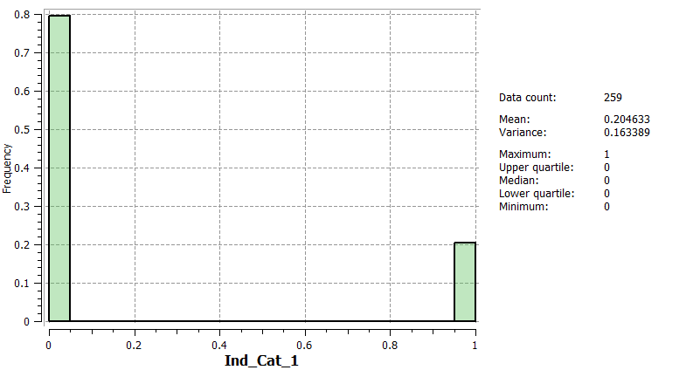

**Figura 51** - Histograma da variável categórica 1 (Fonte: Autor, 2018).

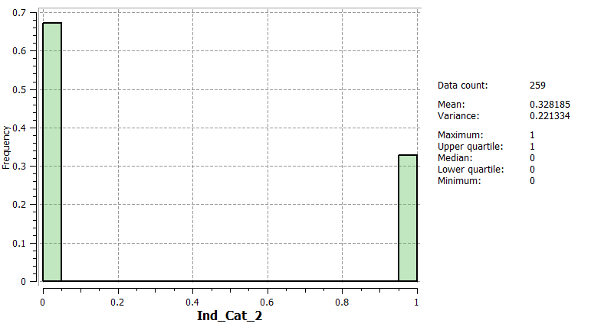

**Figura 52** - Histograma da variável categórica 2 (Fonte: Autor, 2018).

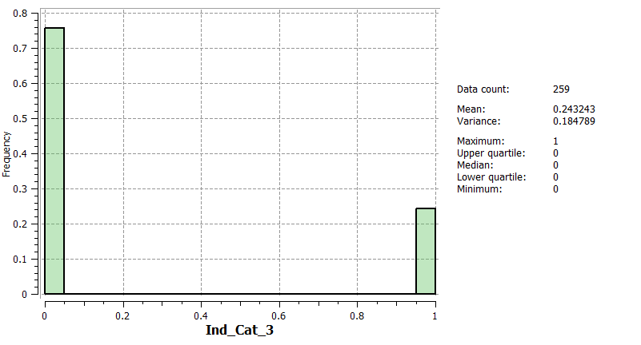

**Figura 53** - Histograma da variável categórica 3 (Fonte: Autor, 2018).

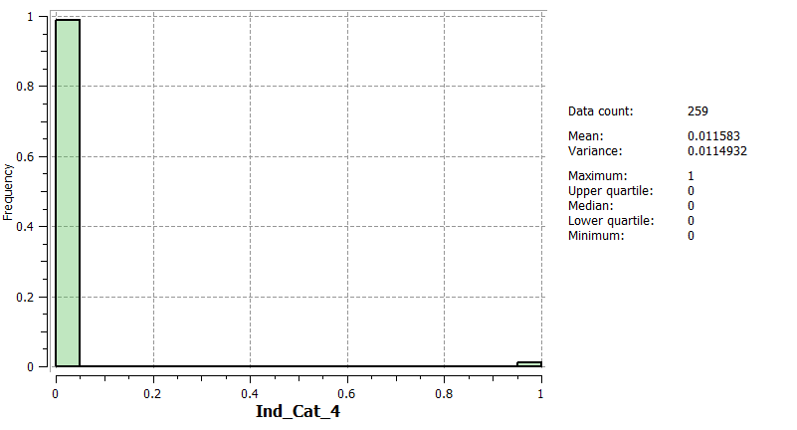

**Figura 54** - Histograma da variável categórica 4 (Fonte: Autor, 2018).

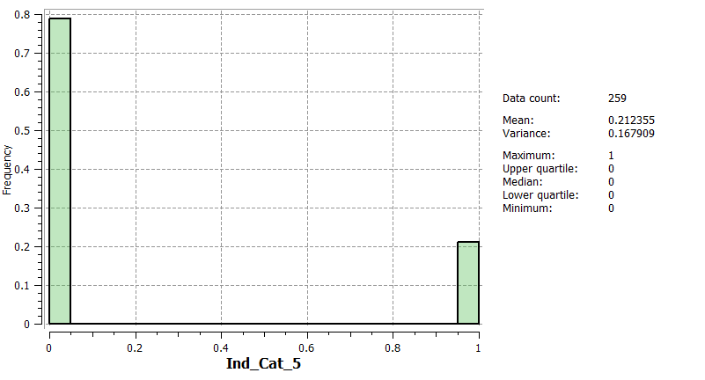

**Figura 55** - Histograma da variável categórica 5 (Fonte: Autor, 2018).

## **7.3 Desgrupamento dos Dados**

Deve-se considerar que se o banco de dados estiver preferencialmente amostrado, como é o caso desse exercício, a variância do banco de dados original (variância “agrupada”) difere da variância das simulações (variância “desagrupada”). Dessa forma, o sill do variograma dos dados originais não fica consistente com o sill do variograma das realizações. E o resultado disso seria a não aderência das simulações ao modelo variográfico.

Para o desagrupamento dos dados utilizou-se o método dos vizinhos mais próximos (nearest neighbour). A **figura 56** exibe o histograma dos dados desagrupados.



**Figura 56** - Histograma das categorias da variável “Rock” após desagrupamento por NN (Fonte: Autor, 2018).

A **tabela 27** exibe a comparação dos sumários estatísticos dos dados agrupados e desagrupados pelo método do vizinho mais próximo.

**Tabela 27** - Comparativo dos sumários estatísticos entre os dados agrupados e desagrupados (Autor, 2018).

|  |  |  |
| --- | --- | --- |
|  | Originais | Desagrupados |
| Nº de amostras | 259 | 259 |
| Mínimo | 1 | 1 |
| Máximo | 5 | 5 |
| Média | 2.69 | 2.58 |
| Desvio padrão | 1.38 | 1.61 |
| Quartil inferior | 2 | 2 |
| Variância | 1.92 | 1.57 |
| Quartil superior | 3 | 3 |

É observado que os valores de mínimo e máximo, os dados agrupados e desagrupados permanecem os mesmos, pois não ocorre alteração dos dados propriamente ditos, mas sim da importância atribuída a eles. O valor da média é menor para os dados desagrupados, indicando que os dados originais superestimam o teor médio real do depósito.

As variáveis categóricas também foram desagrupadas, sendo apresentadas nas figuras 57 à 61.

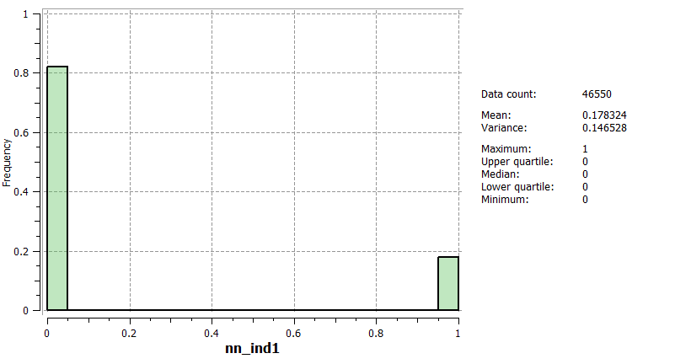

**Figura 57** - Histograma da variável categórica 1 após desagrupamento por NN (Fonte: Autor, 2018).

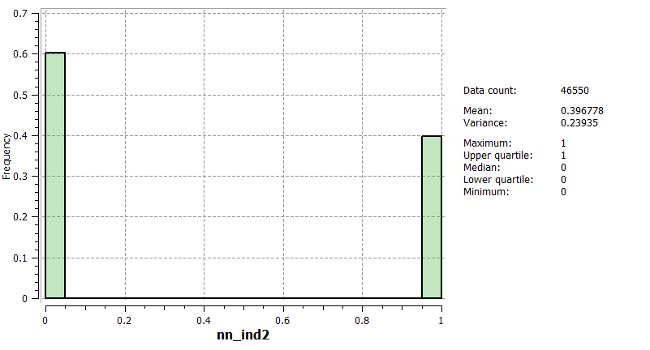

**Figura 58** - Histograma da variável categórica 2 após desagrupamento por NN (Fonte: Autor, 2018).

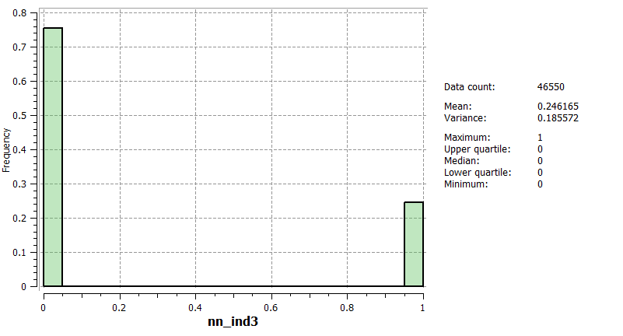

**Figura 59** - Histograma da variável categórica 3 após desagrupamento por NN (Fonte: Autor, 2018).

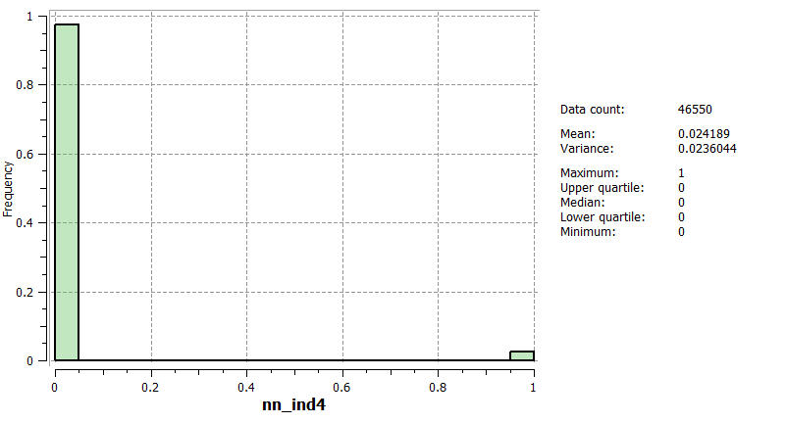

**Figura 60** - Histograma da variável categórica 4 após desagrupamento por NN (Fonte: Autor, 2018).

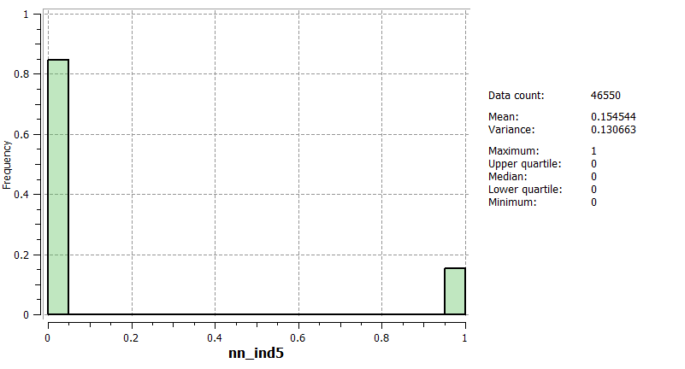

**Figura 61** - Histograma da variável categórica 5 após desagrupamento por NN (Fonte: Autor, 2018).

## **7.4 Normalização dos Dados**

Para realização do próximo passo, a simulação sequencial gaussiana, a variável categórica “Rock” foi transformada em uma variável normalizada contínua através do Nscore. Seu histograma é apresentado na figura 62.

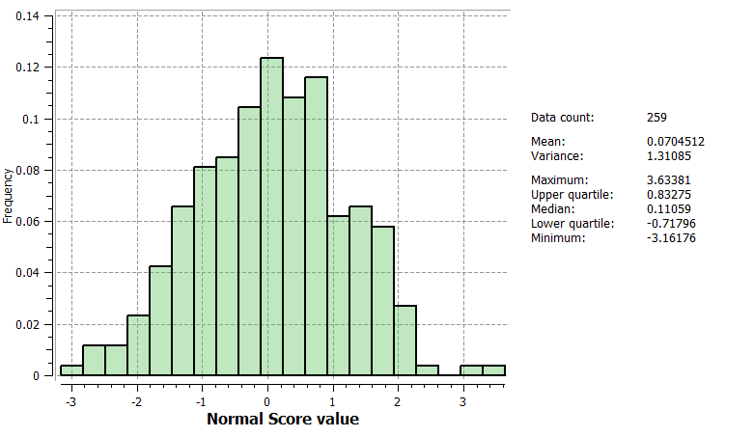

**Figura 62** - Histograma Normalizado da variável categórica Rock (Fonte: Autor, 2018).

## **7.5 Variografia**

Inicialmente foi avaliada a presença ou ausência de anisotropia para cada variável a partir de seus variogramas direcionais, analisados em 8 direções, a cada 22.5º, para cada categoria. Cada faixa de teores não se comporta da mesma forma quanto à continuidade espacial e quanto ao patamar dos variogramas. Todas as variáveis apresentaram anisotropia considerável, correspondendo a direção 45º ao eixo de maior continuidade e a direção 135º ao eixo de menor continuidade. Utilizou-se 60 lags, espaçadas de 250 metros, com tolerância linear de 125 metros, tolerância angular de 22.5º e largura de banda de 11.25 metros.

Os parâmetros de efeito pepita e de contribuição utilizados nos modelos das 5 categorias estão apresentados a seguir. Considerou-se um efeito pepita correspondente a aproximadamente 14% da variância à priori dos dados e duas estruturas do tipo esférico. Essa configuração gerou um modelo bem encaixado ao conjunto de variogramas experimentais de todas as classes.

Os parâmetros de efeito pepita e contribuição utilizados nos variogramas direcionais da variável “Rock” estão apresentados na **tabela 28**, também descrito pela **Eq. 30**.

**Tabela 28** - Parâmetros utilizados na modelagem dos variogramas da variável Nscore “Rock” (Fonte: Autor, 2018).

|  |  |  |
| --- | --- | --- |
| Variogramas direcionais - Rock | | |
| Azimute | **45** | **135** |
| Dip | 0 | 0 |
| Nugget effect | 0,2 | 0,2 |
| Nro de estruturas | 2 | 2 |
| Contribuição_estrut_ 1 | 0,6 | 0,6 |
| Range_1 | 2850 | 600 |
| Contribuição_estrut_ 2 | 0,51 | 0,51 |
| Range_2 | 800 | 300 |

|  |  |  |
| --- | --- | --- |
|  |  | (Eq.30) |

Os parâmetros de efeito pepita e contribuição utilizados nos variogramas direcionais da categoria 1 estão apresentados na **tabela 29**, também descrito pela **Eq.31**.

**Tabela 29** - Parâmetros utilizados na modelagem dos variogramas da variável categórica 1 (Fonte: Autor, 2018).

|  |  |  |
| --- | --- | --- |
| Variogramas direcionais - 1º categ. | | |
| Azimute | **45** | **135** |
| Dip | 0 | 0 |
| Nugget effect | 0,025 | 0,025 |
| Nro de estruturas | 2 | 2 |
| Contribuição_estrut_ 1 | 0,07 | 0,07 |
| Range_1 | 2150 | 1300 |
| Contribuição_estrut_ 2 | 0,065 | 0,065 |
| Range_2 | 1500 | 450 |

|  |  |  |
| --- | --- | --- |
|  |  | (Eq.31) |

Os parâmetros de efeito pepita e contribuição utilizados no variograma omnidirecional da categoria 2estão apresentados na **tabela 30**, também descrito pela **Eq.32**.

**Tabela 30** - Parâmetros utilizados na modelagem dos variogramas da variável categórica 2 (Fonte: Autor, 2018).                  

|  |  |  |
| --- | --- | --- |
| Variogramas direcionais - 2º categ. | | |
| Azimute | **45** | **135** |
| Dip | 0 | 0 |
| Nugget effect | 0,03 | 0,03 |
| Nro de estruturas | 2 | 2 |
| Contribuição_estrut_ 1 | 0,1 | 0,1 |
| Range_1 | 1800 | 1050 |
| Contribuição_estrut_ 2 | 0,09 | 0,09 |
| Range_2 | 750 | 600 |

|  |  |  |
| --- | --- | --- |
|  |  | (Eq.32) |

Os parâmetros de efeito pepita e contribuição utilizados nos variogramas direcionais da categoria 3 estão apresentados na **tabela 31**, também descrito pela **Eq.33**.

**Tabela 31** - Parâmetros utilizados na modelagem dos variogramas da variável categórica 3 (Fonte: Autor, 2018).

|  |  |  |
| --- | --- | --- |
| Variogramas direcionais - 3º categ. | | |
| Azimute | **45** | **135** |
| Dip | 0 | 0 |
| Nugget effect | 0,027 | 0,027 |
| Nro de estruturas | 2 | 2 |
| Contribuição_estrut_ 1 | 0,083 | 0,083 |
| Range_1 | 1650 | 600 |
| Contribuição_estrut_ 2 | 0,06 | 0,06 |
| Range_2 | 750 | 300 |

|  |  |  |
| --- | --- | --- |
|  |  | (Eq.33) |

Os parâmetros de efeito pepita e contribuição utilizados nos variogramas direcionais da categoria 4 estão apresentados na **tabela 32**, também descrito pela **Eq.34**.

**Tabela 32** - Parâmetros utilizados na modelagem dos variogramas da variável categórica 4 (Fonte: Autor, 2018).

|  |  |  |
| --- | --- | --- |
| Variogramas direcionais - 4º categ. | | |
| Azimute | **45** | **135** |
| Dip | 0 | 0 |
| Nugget effect | 0,0017 | 0,0017 |
| Nro de estruturas | 2 | 2 |
| Contribuição_estrut_ 1 | 0,0053 | 0,0053 |
| Range_1 | 900 | 450 |
| Contribuição_estrut_ 2 | 0,004 | 0,004 |
| Range_2 | 750 | 250 |

|  |  |  |
| --- | --- | --- |
|  |  | (Eq.34) |

Os parâmetros de efeito pepita e contribuição utilizados nos variogramas direcionais da categoria 5 estão apresentados na **tabela 33**, também descrito pela **Eq.35**.

**Tabela 33** - Parâmetros utilizados na modelagem dos variogramas da variável categórica 5 (Fonte: Autor, 2018).

|  |  |  |
| --- | --- | --- |
| Variogramas direcionais - 5º categ. | | |
| Azimute | **45** | **135** |
| Dip | 0 | 0 |
| Nugget effect | 0,024 | 0,024 |
| Nro de estruturas | 2 | 2 |
| Contribuição_estrut_ 1 | 0,07 | 0,07 |
| Range_1 | 1800 | 550 |
| Contribuição_estrut_ 2 | 0,066 | 0,066 |
| Range_2 | 750 | 300 |

|  |  |  |
| --- | --- | --- |
|  |  | (Eq.35) |

## **7.6 Simulação Sequencial Gaussiana**

Utilizou-se a Simulação Sequencial Gaussiana presente no Sgems, onde a variável normalizada “Rock” foi simulada, sendo obtida uma série de simulações gaussianas. Na figura 63 tem-se algumas dessas realizações.

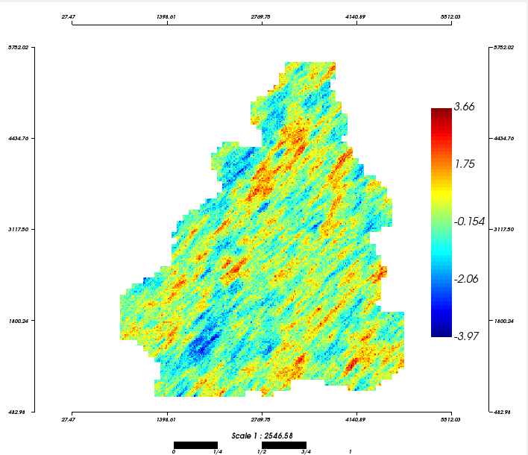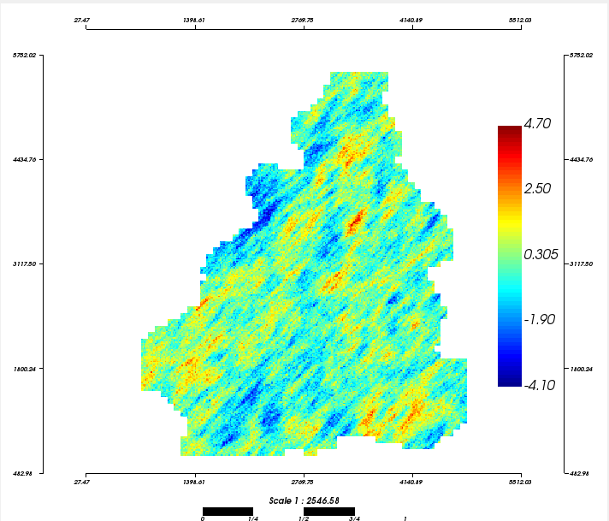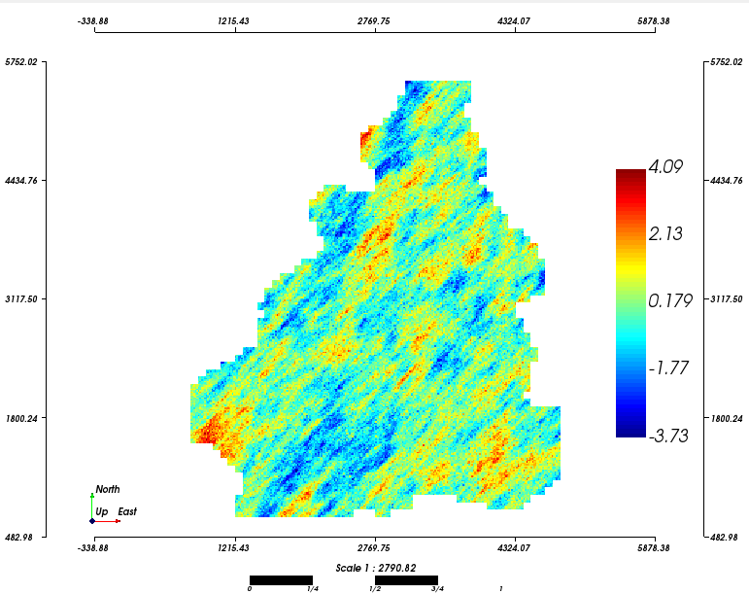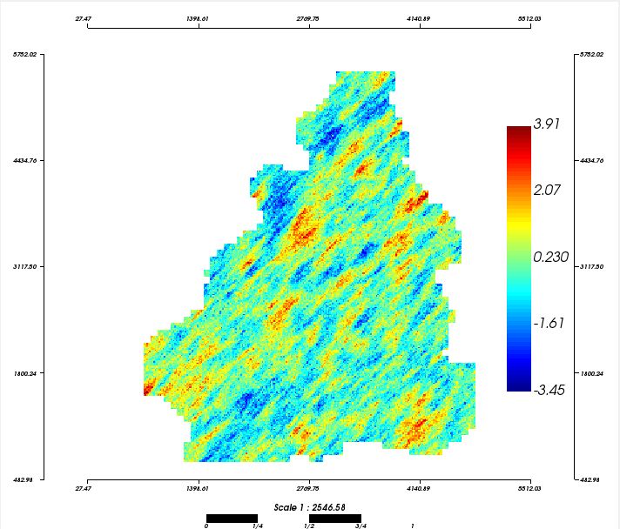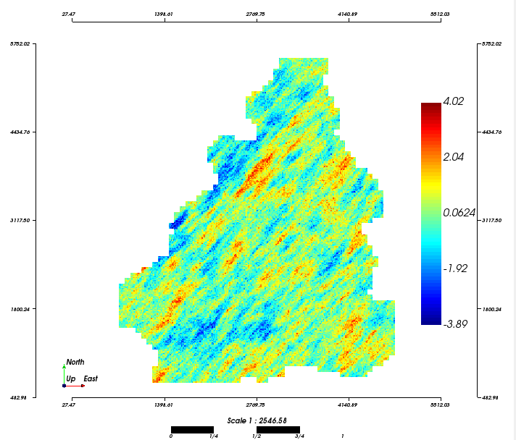

a)

b)

c)

d)

e)

**Figura 63** – Mapas das simulações gaussianas. a) Simulação Gaussiana 1;b) Simulação Gaussiana 10;c) Simulação Gaussiana 20;d) Simulação Gaussiana 30;e) Simulação Gaussiana 40 (Fonte:Autor, 2018).

## **7.7 Truncagem das Simulações Gaussianas (GTSIM)**

Os resultados da simulação sequencial gaussiana foi processado através do algoritmo Gtsim presente no Sgems, onde ocorreu a truncagem das simulações gaussianas. Primeiro foram selecionadas as categórias e informadas suas proporções globais obtidas através das médias desagrupadas dos indicadores. Observa-se na figura 64 os mapas de alguns cenários das simulações das categorias.

a)

b)

c)

d)

e)

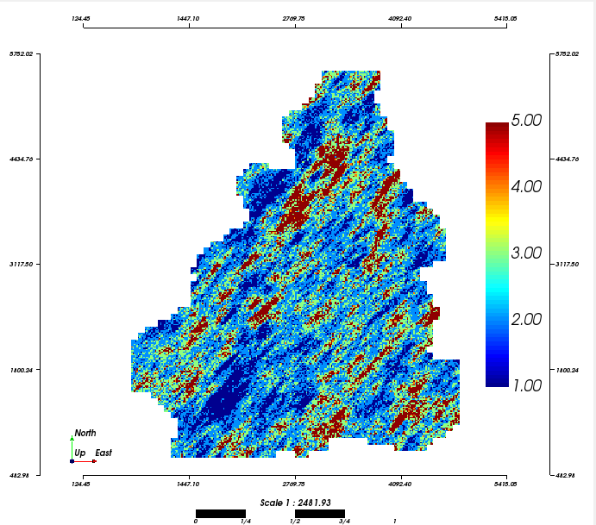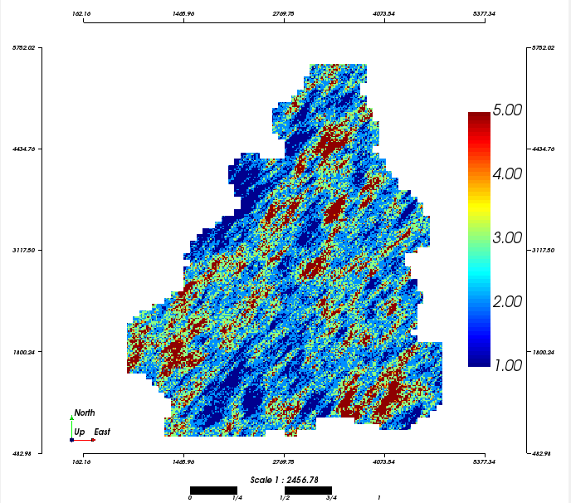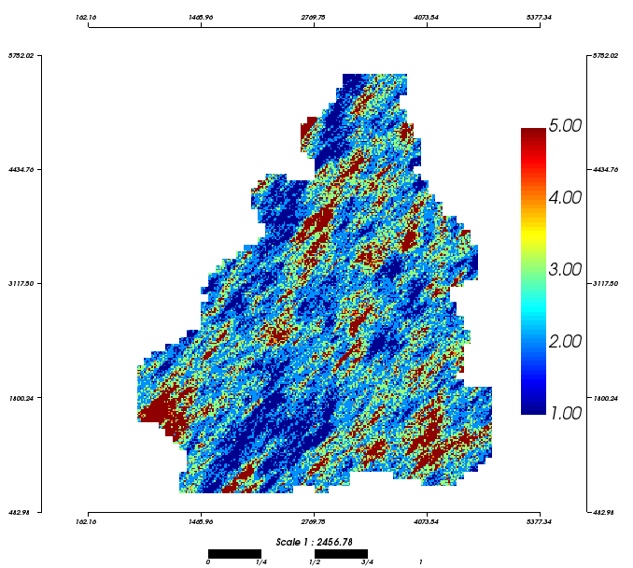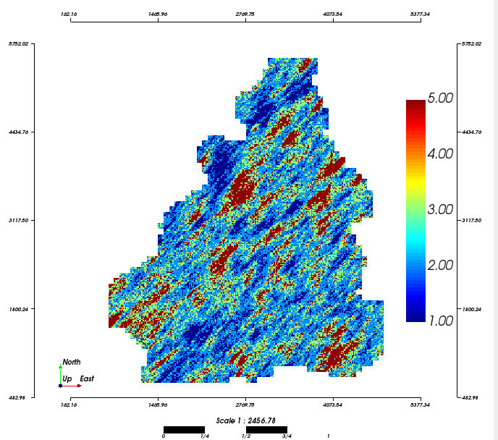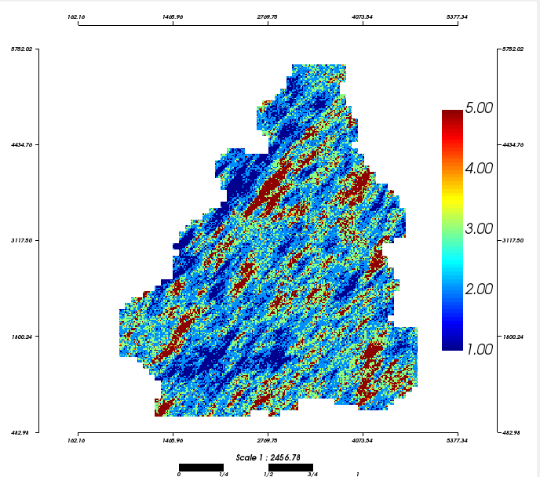

**Figura 64** – Mapas da realizações das categorias. a) Realização das Categorias 1;b) Realização das Categorias 10;c) Realização das Categorias 20;d) Realização das Categorias 30;e) Realização das Categorias 40 (Fonte:Autor, 2018).

## **7.8 Validação dos Resultados**

Uma rotina de avaliações foram conduzidas para aferir se as simulações realizadas apresentam características presentes aos dados originais e desagrupados, verificando visualmente e estatiscamente os resultados.

### 7.8.1 Inspeção Visual

A pricípio, foram avaliadas visualmente se os resultados obtidos nas simulações das categorias. Como observado na figura 65, regiões da categoria 5 apresentam dados da mesma categoria, assim como algumas regiões da categoria 3 apresentam dados da categoria 3.

a)

b)

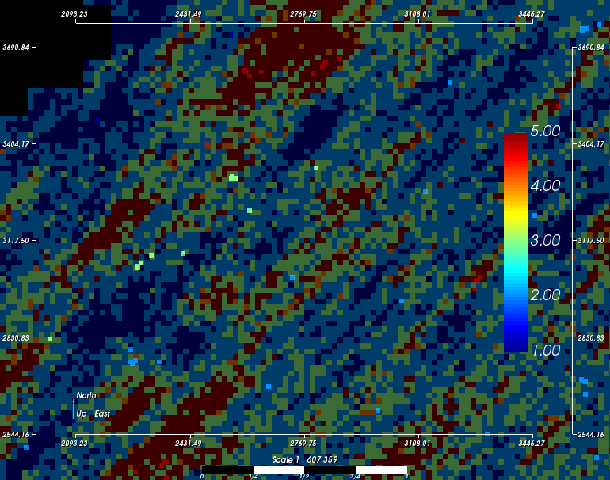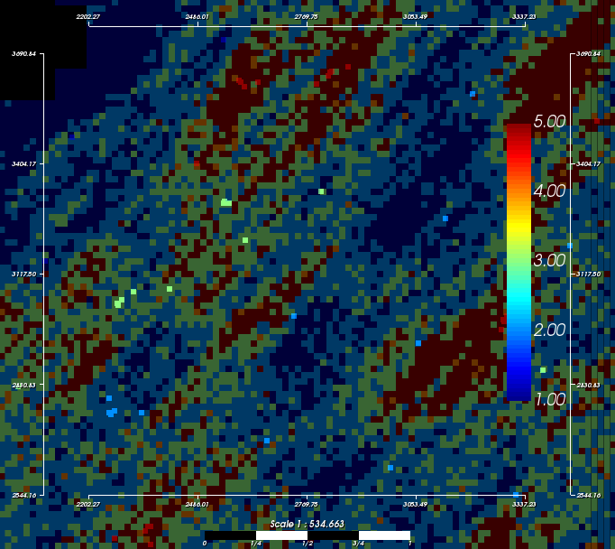

**Figura 65 -** Inspeção Visual das Simulações das Categorias. a) Realização 1;b) Realização10 (Fonte:Autor, 2018).

### 7.8.2 Validação dos Histogramas (Chegagem da Propoção das Categorias)

As realizações das categorias obtidas, juntamente com os dados desagrupados, foram convertidas para simulações categóricas (Figura 66). Assim foram selecionadas 5 simulações categóricas e os dados desagrupados categóricos para a realização de um histograma a fim de avaliar as proporções das categorias(Figura 67). Observou-se que as categorias 1, 2, 3 e 5, apresentam proporções mais representativas.

a)

b)

c)

d)

e)

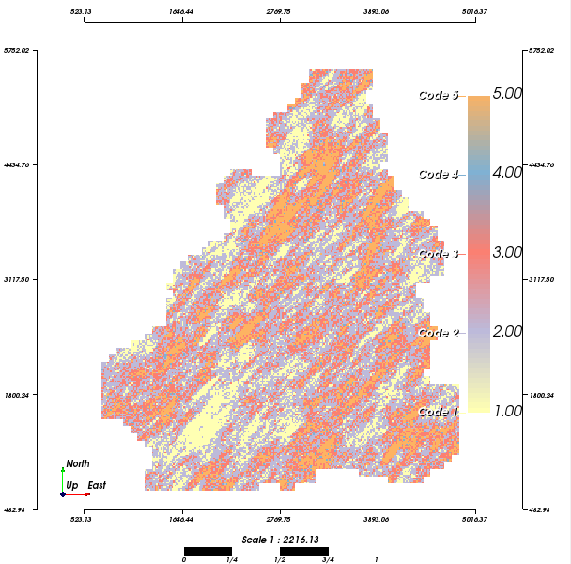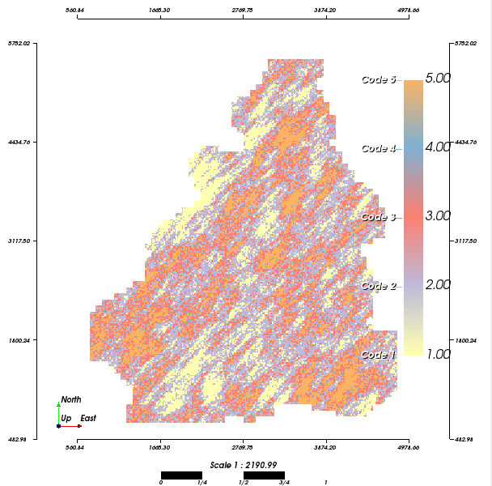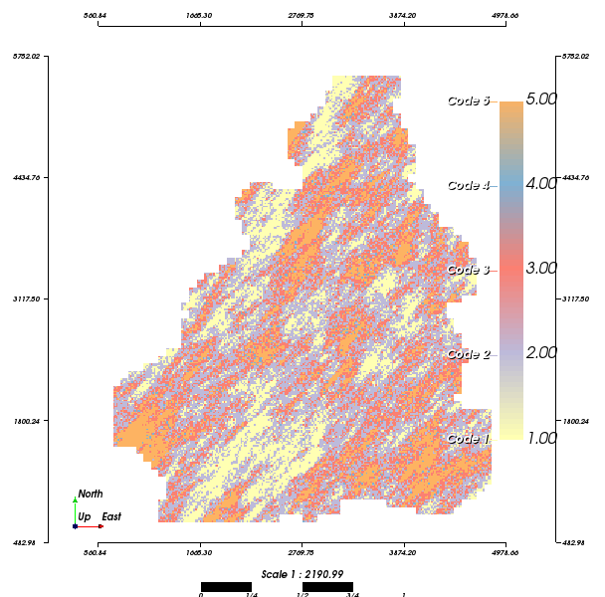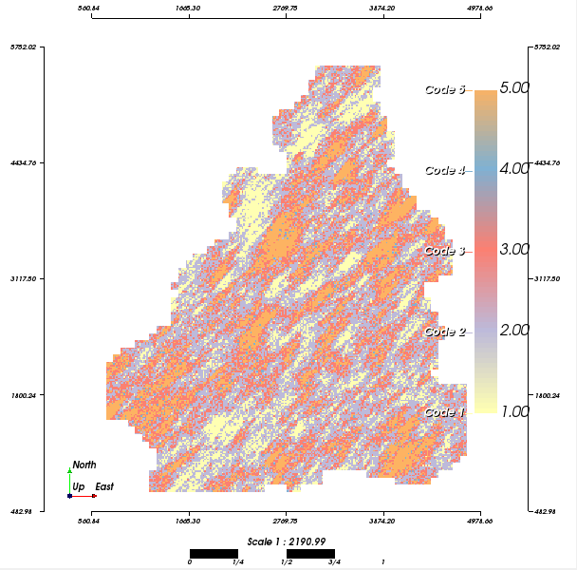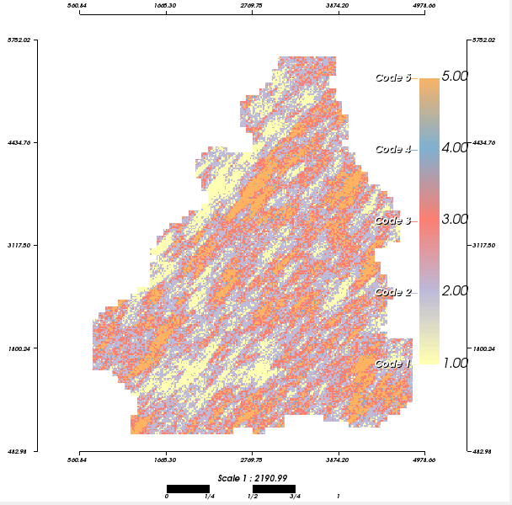

**Figura 66** – Mapas da realizações categóricas. a) Realização Categórica 1;b) Realização Categórica 10;c) Realização Categórica 20;d) Realização Categórica 30;e) Realização Categórica 40 (Fonte:Autor, 2018).

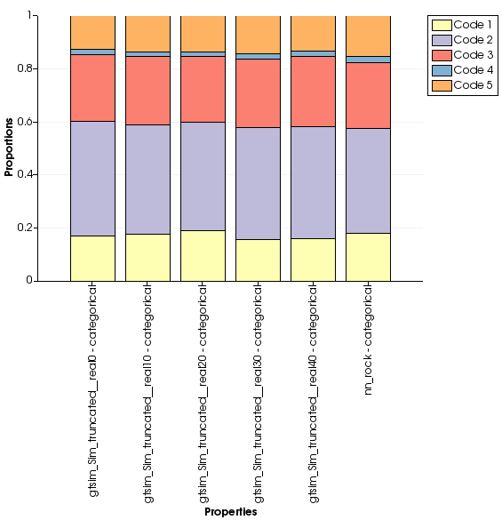

**Figura 67** – Histograma dos dados desagrupados e das realizações categóricas (Fonte:Autor, 2018).

### 7.8.3 Validação dos Variogramas

**Figura 68** – Validação dos variogramas das categorias. a) Variograma do Indicador Categórico 1 na direção N45; b) Variograma do Indicador Categórico 1 na direção N135 10; c) Variograma do Indicador Categórico 2 na direção N45; d) Variograma do Indicador Categórico 2 na direção N135; e) Variograma do Indicador Categórico 3 na direção N45; f) Variograma do Indicador Categórico 3 na direção N135; g) Variograma do Indicador Categórico 4 na direção N45; h) Variograma do Indicador Categórico 4 na direção N135 ; i) Variograma do Indicador Categórico 5 na direção N45; j) Variograma do Indicador Categórico 5 na direção N135 (Fonte:Autor, 2018).

# **Referências Bibliográficas:**

GOOVAERTS, P. **Geostatistics for Natural Resources Evaluation**. New York: Oxford University Press, 1997.

PYRCZ, M. J.; DEUTSCH, C. V. **Geostatistical Reservoir Modeling**. 2ª. ed. New York: Oxford University Press, 2014.

# **8 SIMULAÇÕES ESPECTRAIS**

## **8.1 Simulação por bandas rotativas (turning bands)**

De acordo com CAIXETA (2015) a simulação por bandas rotativas foi o primeiro método desenvolvido para simulação geoestatística em 3D. Ela se baseia na simulação de diversas linhas 1D com a covariância estipulada e interpola os valores dessas linhas no espaço 2D ou 3D para gerar simulações não condicionais pontuais. O condicionamento é feito posteriormente via krigagem simples dos resíduos.

Para o desenvolvimento do método, o primeiro passo é a normalização dos dados. Isso é necessário tanto para viabilizar as simulações 1D, como para reproduzir o histograma de referência ao final do processo. A forma mais simples de realizá-la é por *normal score*s. Essa transformação deve levar em conta a distribuição desagrupada e, quando houver amostras com valores idênticos, é necessário transformá-las adequadamente com as técnicas de desempate (Deutsch E Journel, 1998; Verly, 1984) para evitar artefatos na distribuição gaussiana gerada.

O próximo passo é definir um número N de linhas independentes a serem simuladas. O número de linhas é importante para evitar feições espaciais indesejadas na simulação. Emery e Lantuéjoul (2006) alegam que, na prática, 1000 linhas geram bons resultados na maioria dos casos, mas um número maior pode ser eventualmente necessário dependendo do espaçamento entre pontos simulados e alcance do variograma. A **figura 69** exibe duas simulações utilizando bandas rotativas. À esquerda, com apenas 15 linhas e à direita, com 1000 linhas.

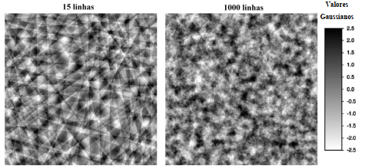

**Figura 69** - Simulações usando bandas rotativas. À esquerda utilizou-se 15linhas e à direita 1000 linhas (Fonte: Caixeta, 2015).

A simulação das linhas pode ser feita de diversas maneiras, sendo os métodos mais tradicionais por médias móveis (Black e Freyberg, 1990) ou via métodos espectrais contínuos (Shinozuka e Jan, 1972). Cada uma das linhas é simulada repetidamente com sementes aleatórias diferentes, até atingir o número de realizações estipulado pelo usuário. O próximo passo é alocar as N linhas no espaço. Com as linhas espacialmente distribuídas, a simulação de um ponto qualquer no espaço é dado pela soma dos valores das projeções desse ponto nas N linhas:

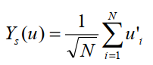

Em que Ys(u) é o ponto simulado no local u; N é o número de linhas simuladas independentemente e u’i é o valor da projeção u na linhas i. A **figura** 70 exibe um exemplo 2D com 8 linhas. Para simular o ponto Ys(u), primeiramente são identificadas as projeções u’1...u’8 desse ponto nas 8 linhas e, sendo seus correspondentes valores conhecidos, o valor simulado de Ys(u) é obtido pela equação X.

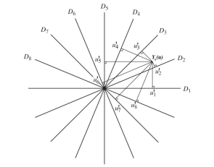

**Figura 70** - Exemplo 2D com 8 linhas simuladas (Fonte: Caixeta, 2015).

JOURNEL (1974) demonstra que esse procedimento produz realizações com valor esperado igual a zero, estacionariedade de segunda ordem e covariância que tende à das linhas simuladas à medida que se aumenta o número de linhas, seja para o caso 2D ou 3D. O modelo de covariância utilizado para simular as linhas é isotrópico e representa apenas uma estrutura. A anisotropia geométrica é imposta multiplicando os valores simulados por fatores referentes à orientação das linhas no espaço. No caso de múltiplas estruturas, cada parte do modelo ésimulada e, ao fim, somadas, para gerar o modelo final. O efeito pepita também é posteriormente adicionado ao modelo e é simulado aplicando Monte Carlo em uma distribuição gaussiana de média zero e variância igual ao valor do efeito pepita desejado (Emery e Lanteuéjoul, 2006).

Ao fim, com as simulações não condicionais prontas, deve-se condicioná-las ao valores amostrais conhecidos, calcular o resíduo entre os valores conhecidos e simulados no mesmo local e realizar a krigagem simples. O modelo de simulação final condicionado aos dados é então obtido adicionando-se os valores de cada resíduo krigado à sua realização não condicional. Com os modelos simulados prontos, deve-se retro-transformar os valores gaussianos para as unidades originais.

**Referências Bibliográficas**

BLACK, T. C.; FREYBERG, D. L. Simulation of one-dimensional correlated fields using amatrix-factorization moving average approach. Mathematical geology, New York, v. 22, n. 1,p. 39-62, Jan. 1990.

DEUTSCH, C. V.; JOURNEL, A. G. GSLib: Geostatistical software library and user’s guide,2. ed. New York: Oxford University Press, 1998.

EMERY, X; LANTUÉJOUL, C. Tbsim: A computer program for conditional simulation ofthree-dimensional gaussian random fields via the turning bands method. Computers &Geosciences, Amsterdam, v. 32, n. 10, p. 1615-1628, Dec. 2006.

JOURNEL, A. G. Geostatistics for conditional simulation of ore bodies. Economic Geology,Littleton, v. 69, n. 5, p. 673-687, Aug. 1974.

PYRCZ, M. J.; DEUTSCH, C. V. Geostatistical reservoir modeling. New York: Oxford, University Press, 2014.

SHINOZUKA, M.; JAN, C. M. Digital simulation of random processes and its  
applications. Journal of sound and vibration, London, v. 25, n. 1, p. 111-128, Nov. 1972.

### 8.1.1 Turning Bands

Esse exercício foi desenvolvido no software Isatis, de acordo com o procedimento que se segue.

### 8.1.2 Análise Exploratória dos dados

O banco de dados utilizado foi o Walker lake adensado nas zonas de *high grade,* o mesmo utilizado no exercício SGS. Portanto, a análise exploratória dos dados é a mesma para ambos os exercícios. A figura 71 exibe o basemap referente ao banco de dados utilizado.

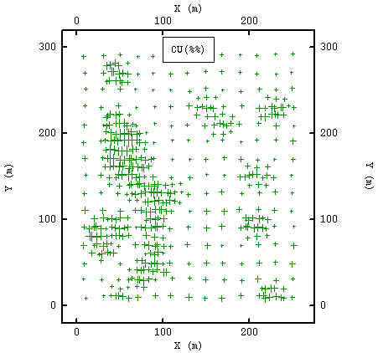

**Figura 71** – Mapa de pontos de%Cu (Fonte: Autor, 2018).

O histograma da **figura 72**  permite inferir, por exemplo, que a classe de teores de 0 a 1% de Cu representa aproximadamente 17% dos dados amostrados do depósito, já a classe que compreende valores maiores, entre 10% e 15%, ocupa uma proporção de apenas 3% dos dados. O gráfico apresenta assimetria positiva(mediana < média) e, a partir da análise do valor do coeficiente de variação (<1) pode-se inferir que, para estimativas locais, o grau de dificuldade para as estimativas é baixo, podendo apresentar problemas simples. A média dos dados agrupados é 4,35.

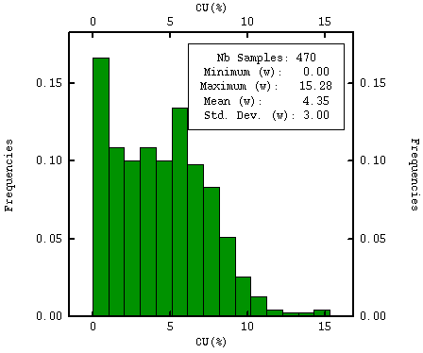

**Figura 72** - Histograma dos dados agrupados (Fonte:Autor, 2018).

### 8.1.3 Desagrupamento dos dados

Para o desagrupamento dos dados utilizou-se o método das células móveis. Nesse método, a área total é dividida em regiões retangulares chamadas de células, conforme a **figura 73**. Cada amostra recebe um peso inversamente proporcional ao número de amostras que caem dentro da mesma célula (ISAAKS & SRIVASTAVA, 1989). Geralmente as amostras agrupadas com esse método receberão pesos baixos, pois as células nas quais elas estão localizadas conterão diversas outras amostras. (YAMAMOTO & LAMDIM, 2013).

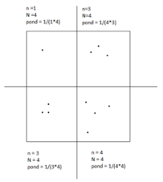

Figura 73 - Demonstração do método de células móveis, dividindo-se as amostras em quatro células.(Retirado de Drumond,2017)

Amostras agrupadas são frequentemente adicionadas a uma malha regular já existente, têm-se, portanto, que um tamanho de célula adequado para o desagrupamento seria o espaçamento dessa malha original, sendo que o centro da célula deve corresponder a um nó da malha. Porém, quando o padrão de amostragem não indica um tamanho natural de célula, vários tamanhos de origens devem ser testados. Dois importantes aspectos devem ser considerados durante as tentativas, quando as células consideradas são muito pequenas, as amostras tendem a receber o mesmo peso (=1), pois cada amostra cairá dentro de uma única célula e quando a célula escolhida for muito grande, aproximadamente do tamanho da área de estudo, praticamente todas as amostras cairão dentro da mesma célula e, novamente, receberão pesos iguais. O tamanho ideal para a célula é um tamanho que se encontre entre esses extremos. Se as amostras estiverem agrupadas em zonas de altos teores, o método deve procurar a menor média desagrupada para diferentes tamanhos de células.

A **figura 74** exibe o histograma dos dados desagrupados. Realizaram-se 30 testes com células variando entre 0 e 50, em X e em Y e obteve-se como resultado para a menor média decluterizada a célula 20x20 metros. O processo de desagrupamento dos dados originais é fundamental e deve ser realizado antes da normalização dos dados e simulação propriamente dita, pois o procedimento de simulação, diferentemente da krigagem não declusteriza os dados.

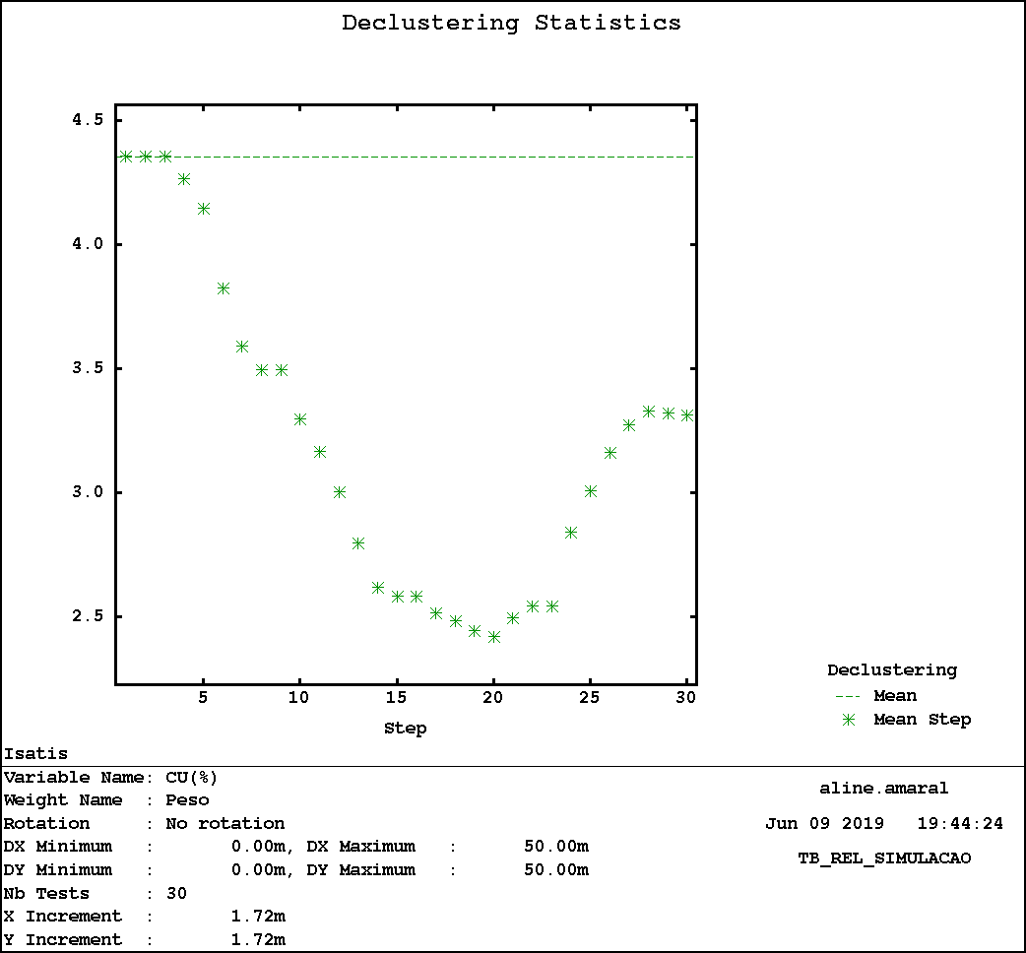

**Figura 74** – Histograma dos dados desagrupados (Fonte: Autor, 2018).

### 8.1.4 Normalização dos dados

Realizou-se o procedimento de normalização dos dados originais através da função anamorfose gaussiana. Para tal, considerou-se os pesos de desagrupamento produzidos no passo anterior. Para a normalização dos dados utilizou-se 100 polinomios de Hermite. A figura 75 exibe os parâmetros do histograma gaussiano padrão, com média 1 e variância 0.

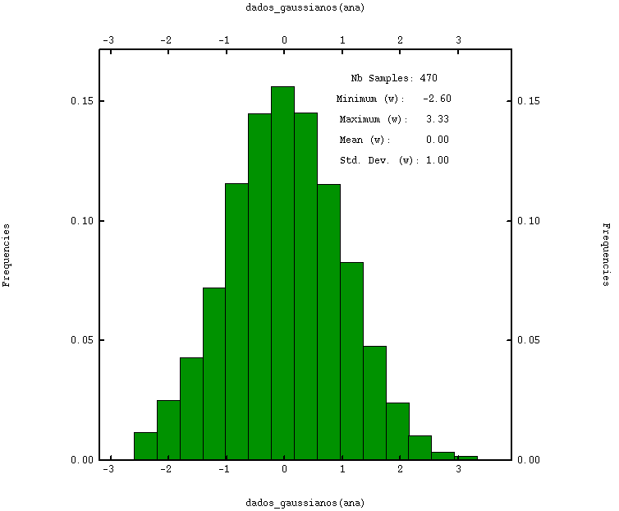

**Figura 75** - Histograma dos dados "*nscore*" (Fonte: Autor, 2018).

### 8.1.5 Variografia dos dados normalizados

Realizou-se a análise de continuidade espacial no plano horizontal, considerando-se 8 direções espaçadas de 22.5º em 22.5º, a partir da N0º até N157,5º. Utilizou-se a função variograma. Identificou-se o azimute de 157.5º correspondente à maior continuidade do fenômeno e o azimute de 67.5º à menor continuidade. A equação 36 representa a continuidade espacial obtida. A figura 76 exibe o variograma experimental obtido a partir dos dados, bem como os parâmetros utilizados na sua definição e a figura 77 exibe o modelo de variograma obtido, bem como os parâmetros de efeito pepita e sill utilizado em cada uma das 2 estruturas esféricas utilizadas, com o modelo de continuidade espacial na equação 36.

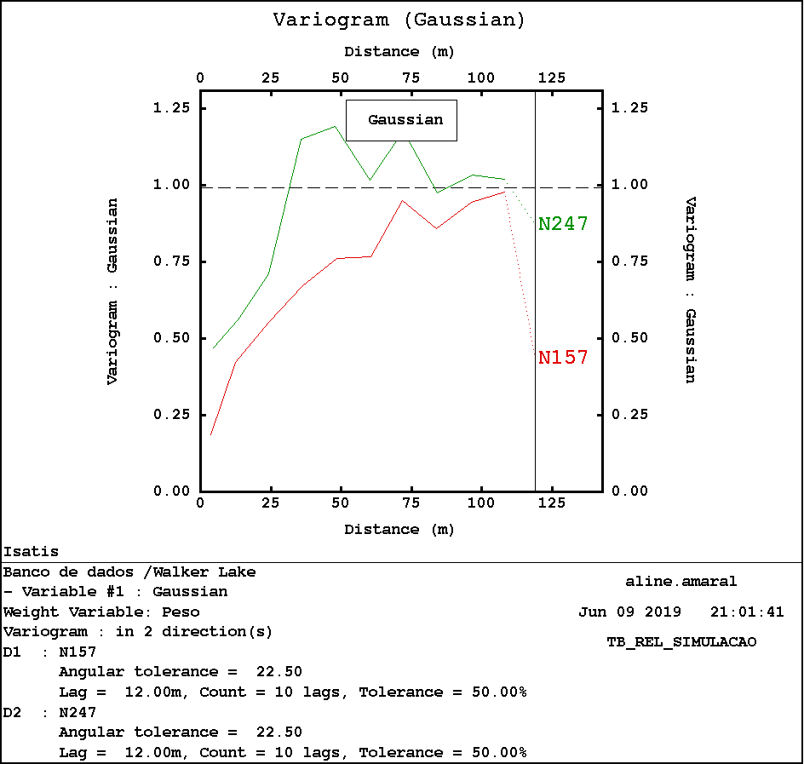

**Figura 76** - Variograma Experimental dos dados "*nscore*" (Fonte: Autor, 2018).

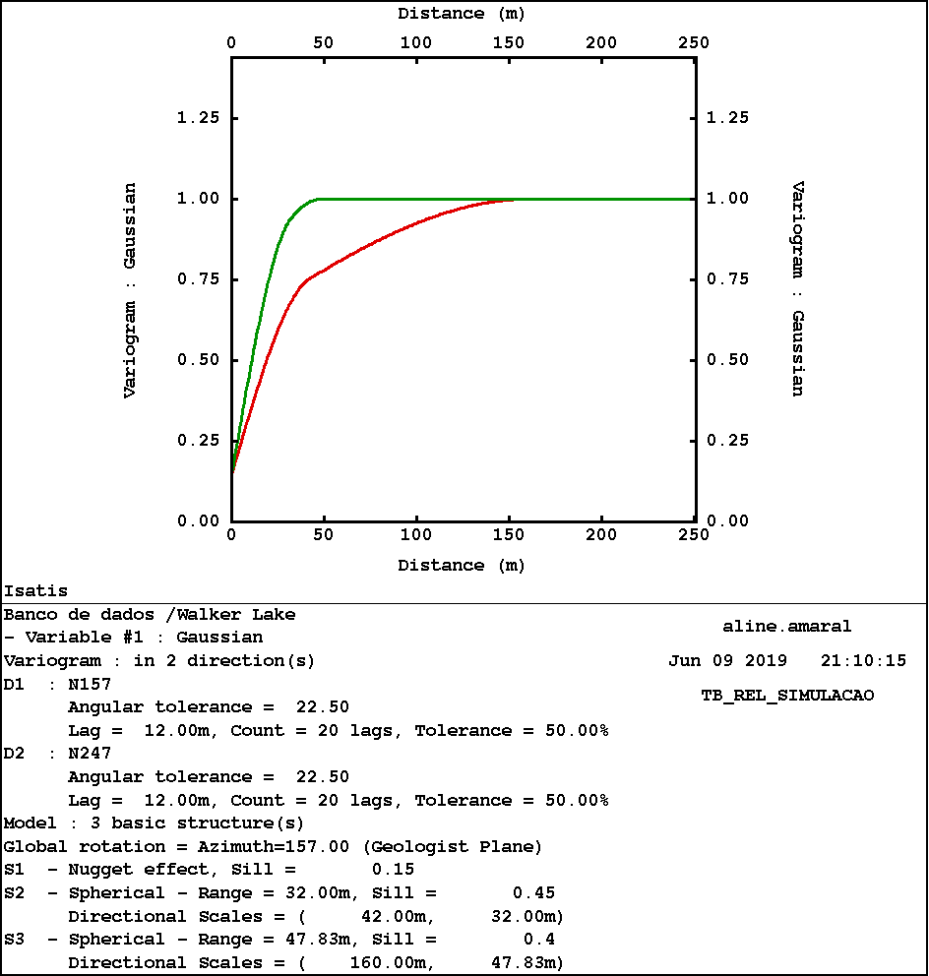

**Figura 77** - Variograma dos dados "*nscore*" (Fonte: Autor, 2018).

|  |  |  |
| --- | --- | --- |
|  | $$γ\left(h\right)= 0,15+[0,45 x Sph\left(\frac{N157,5}{42,0},\frac{N67,5}{32,0}\right)+0,4 x Sph(\frac{N157,5}{160,0},\frac{N67,5}{47,0})$$ | (Eq.36) |

### 8.1.6 Realização da simulação por T*urning Bands*

Para a realização da simulação condicional por turning bands, utilizou-se o algoritmo de turning bands disponível no software Isatis. Realizou-se simulação por bloco, utilizando um grid 51x59, com células de 5x5 e origem em 2.5x2.5. Para o procedimento utilizou-se os dados gaussianos, os pesos de desagrupamento, o modelo variografado para que haja a compreensão da continuidade espacial do fenômeno para a variável gaussiana %Cu e uma vizinhança de busca que engloba um elipsoide de busca de 90x30 e octantes de busca (com 8 setores angulares, no mímino 3 amostras para cada setor e também 2 como o número ótimo de amostra por setor). Não se utilizou simulação não condicional quando as regras definidas não foram atendidas. Realizou-se 100 simulações.

### 8.1.7 Validações

Deve-se investigar se as realizações apresentam histograma e variograma aproximadamente coincidente com o dos dados desagrupados. Realizou-se o processo de validação para os dados gaussianos e dados originais.

### 8.1.7.1 Validação dos Histogramas – Dados gaussianos

Observa-se que a cdf gaussiana é coincidente com a ccdf após simulação por turning bands, portanto, pode-se validar a simulação pelo seu histograma (Figura 78).

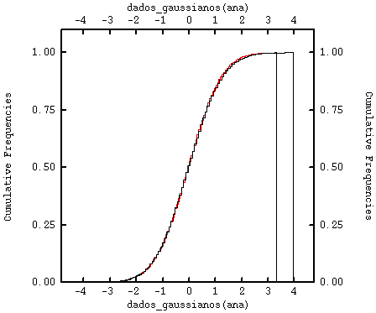

**Figura 78** – Validação dos Histogramas Gaussianos obtidos através da Simulação por Bandas Rotativas (Fonte: Autor, 2018).

### 8.1.7.2 Validação dos Variogramas dos Modelos Gaussianos

As figuras 79 e 80 exibem os variogramas das simulações (cor preta) sobreposto pelo variograma do modelo gaussiano. Verifica-se que o modelo é aproximadamente coincidente com a média das flutuações ergóticas das 100 realizações e coicide com variância 1. Portanto, pode-se validar os variogramas dos modelos gaussianos. O primeiro grpafico corresponde à direção de menor alcance – 67.5º 0 e, o segundo gráfico à direção de maior alcance (157.5º).

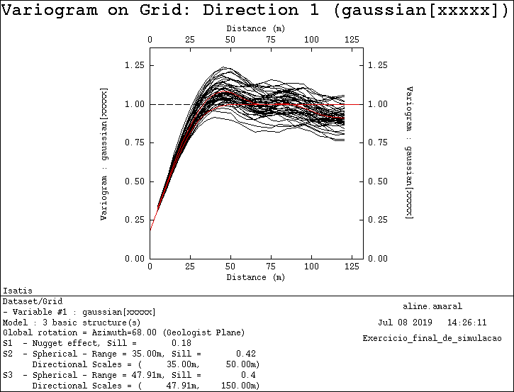

**Figura 79** – Validação dos Variogramas Gaussianos na direção N67,5 através da Simulação por Bandas Rotativas (Fonte: Autor, 2018).

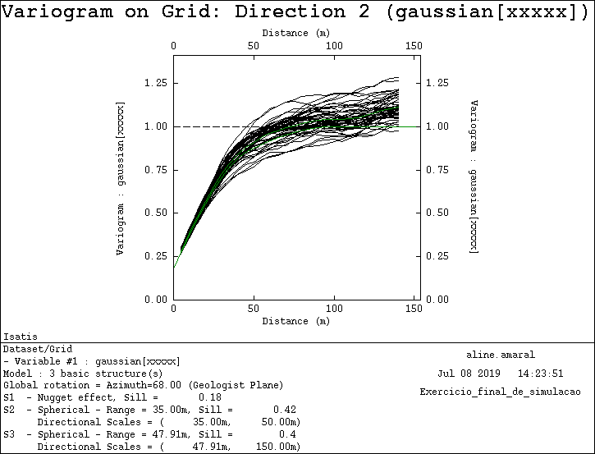

**Figura 80** – Validação dos Variogramas Gaussianos na direção N157,5 através da Simulação por Bandas Rotativas (Fonte: Autor, 2018).

### 8.1.7.3 Validação dos Histogramas – Dados originais

Observa-se que a cdf dos dados originais declusterizados é coincidente com a ccdf após simulação por turning bands, portanto, pode-se validar a simulação pelo seu histograma (Figura 81).

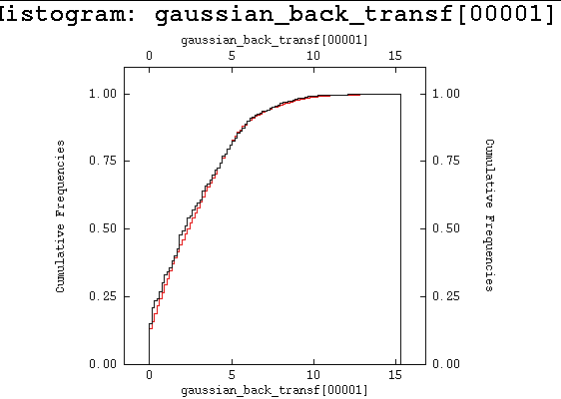

**Figura 81** – Validação dos Histogramas Cumulativos obtidos através da Simulação por Bandas Rotativas (Fonte: Autor, 2018).

### 8.1.7.4 Validação dos Variogramas dos Dados Originais

As figuras 82 e 83 exibem os variogramas das simulações (cor preta) sobreposto pelo variograma do modelo dos dados originais declusterizados. Verifica-se que o modelo é aproximadamente coincidente com a média das flutuações ergóticas das 100 realizações e coicide com variância 1. Portanto, pode-se validar a simulação. O primeiro gráfico corresponde à direção de menor alcance – 67.5º e, o segundo gráfico à direção de maior alcance (157.5º).

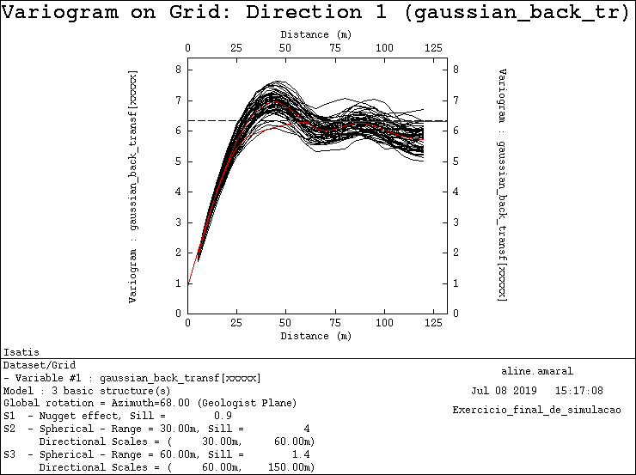

**Figura 82** – Validação dos Variogramas dos Dados Originais na direção N67,5 através da Simulação por Bandas Rotativas (Fonte: Autor, 2018).

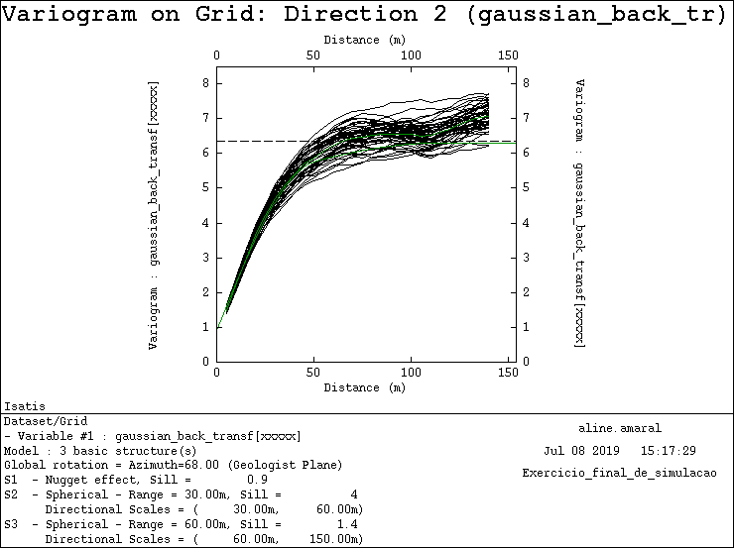

**Figura 83** – Validação dos Variogramas dos Dados Originais na direção N157,5 através da Simulação por Bandas Rotativas (Fonte: Autor, 2018).

## **8.2 SIMULAÇÃO VIA MÚLTIPLOS PASSEIOS ALEATÓRIOS**

De acordo com CAIXETA (2015), passeios aleatórios são caminhos randômicos unidimensionais definidos por separações δh, um valor de incremento f e um número de separações n. O caminho inicia com o valor RW(0) = 0 a cada separação recebe um incremento independente de +f ou –f, com 50% de chance. O caminho continua até o número de separações estipuladas. Em um conjunto de vários passeios aleatórios, o conjunto ds valores RW(h) para uma mesma distância h compõem uma distribuição gaussiana de média 0 e variância definida por:



Na qual σ2 representa a variância dos valores RW(h) na distância h para a separação δh e incremento f. A **figura 84** traz a ilustração dos passeios e suas propriedades Gaussianas. Começando em 0, um incremento positivo ou negativo é adicionado randomicamente a cada separação. Para um conjunto de passeios aleatórios, seus valores a qualquer distância h apresentam uma distribuição gaussiana de média 0 e cuja variância cresce proporcionalmente com o aumento de h.

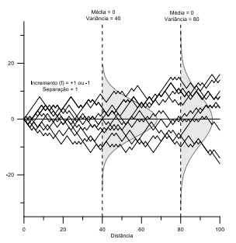

**Figura 84** - Passeios e suas propriedades gaussianas (Fonte: Autor, 2018).

Nesse método deve-se assumir que o resíduo condicionado em cada nó do grid simulado seja resultante dos passeios aleatórios krigados, o que permite utilizar as suas propriedades apresentadas anteriormente, assegurando que o resíduo seja gaussiano, uma vez que é uma combinação linear (krigagem simples) de valores de distribuições gaussianas; que o resíduo apresente média nula, sem implicar em viés e que a variância do resíduo seja linearmente ajustada ao alterar o valor de f.

De forma geral, o processo *random walk* ocorre no espaço gaussiano de acordo com os passos a seguir:

1. Normalização dos dados para unidades gaussianas;
2. Simulação de um conjunto de passeios aleatórios a partir dos pontos onde existem amostras;
3. Associar para cada amostra um passeio do conjunto simulado;
4. Resolução do sistema de krigagem simples para o nó a ser simulado e utilização dos pesos obtidos para obter o valor simulado;
5. Simulação de todos os nós do grid seguindo o passo anterior. As próximas realizações são geradas da mesma maneira, porém usando diferentes passeios aleatórios em cada localidade amostral para cada nova realização;
6. Calibração linear da variância do resíduo para que iguale à variância global unitária;
7. Retrotransformação da simulação para as unidades originais.

### 8.2.1 Random Walk

### 8.2.2 Análise Exploratória dos dados

O banco de dados utilizado foi o Walker lake (Figura 85). Portanto as etapas de análise exploratória dos dados e variografia (Eq. 36) é idêntica aos métodos SGS e Turning Bands e não será mostrada novamente nesse exercício.



**Figura 85** – Mapa de pontos de%Cu (Fonte: Autor, 2018).

### 8.2.3 Realização da simulação por Random Walk

Para a realização da simulação condicional por Random Walk, utilizou-se o plugin “Random_Walk” disponível no software SGEMS. A simulação foi realizada em relação aos dados originais, utilizando a transformação implícita do plugin. Foram realizadas 50 simulações. Posteriormente, realizou-se a retrotransformação dos resultados para o espaço original, usando o modelo gerado por vizinho mais próximo (que representa os dados originais declusterizados). A figura 86 exibe as 3 primeiras realizações obtidas.

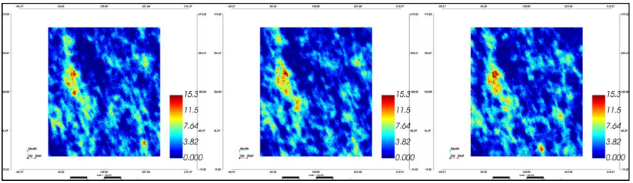

**Figura 86** – Mapa das três primeiras realizações por Random Walk (Fonte: Autor, 2018).

### 8.2.4 Validações

Deve-se investigar se as realizações apresentam histograma e variograma aproximadamente coincidente com o dos dados desagrupados.

### 8.2.4.1 Validação do Histograma

A fig 87 exibe o histograma das 50 realizações (vermelho) sobreposto ao modelo dos dados declusterizado (NN) (preto). Observa-se elevada aderência entre as realizações e o modelo, o que permite validar a simulação pelo seu histograma.

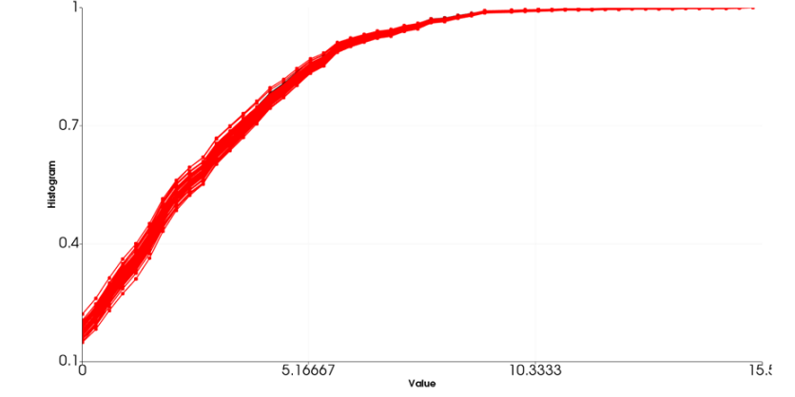

**Figura 87** – Validação dos Histogramas Cumulativos obtidos através da Simulação por Random Walk (Fonte: Autor, 2018).

### 8.2.4.2 Validação dos Variogramas

A figura 88 exibem os variogramas das simulações (cor verde) sobreposto pelo variograma do modelo dos dados originais declusterizados (preto). Verifica-se que o modelo é aproximadamente coincidente com a média das flutuações ergóticas das 50 realizações. Portanto, pode-se validar a simulação por caminhos aleatórios a partir de seu variograma. O primeiro gráfico corresponde à direção de maior alcance – 157.5º 0 e, o segundo gráfico à direção de menor alcance (67.5º).

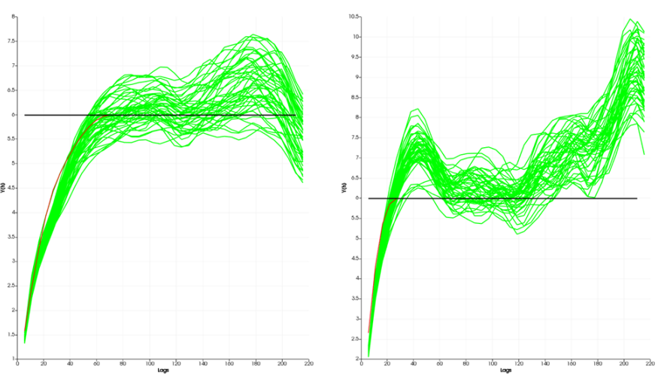

**Figura 88** – Validação dos Variogramas dos Dados Originais através da Simulação por Random Walk (Fonte: Autor, 2018).

### 8.2.4.3 Validação da Acurácia (Accuracy Plot)

Checou-se também a acuracidade e a precisão dos dados via gráficos de acuracidade (accuracy plot). Para tal, é omitido um valor de ponto amostral e, neste local, são geradas diversas simulações utilizando apenas os outros dados amostrais como condicionantes e assim sucessivamente, tal como nas validações cruzadas utilizadas para estimativas. Os valores simulados nos pontos são então comparados com o valor amostral do local por meio da reprodução dos intervalos de probabilidade. Ou seja, para a probabilidade de 90% (representada pelo intervalo entre os quantis 0.05 e 0.95 dos valores simulados), o valor amostral deve estar contido neste intervalo em 90% dos casos, e assim por diante para os outros valores de probabilidade.

Os resultados são expressos num gráfico de intervalos de probabilidade versus proporção de valores reais dentro dos correspondentes intervalos e representam a acuracidade dos dados quando os pontos plotados estão acima da reta de 45º e precisam quanto mais próximo estiverem da mesma reta. A fig 89 exibe o gráfico accuracy plot obtido, com um valor “goodness” igual a 0,974468, que valida a simulação.

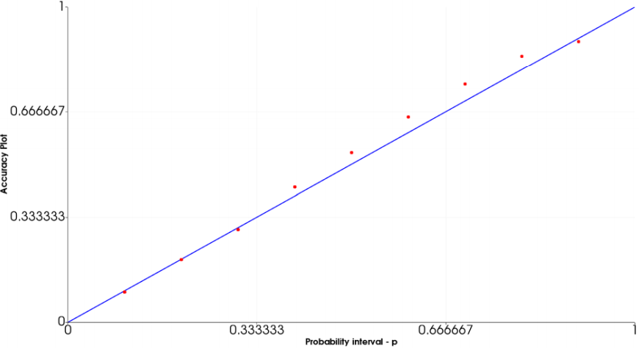

**Figura 89** – Diagrama de dispersão da Acurácia das Simulações por Random Walk (Fonte: Autor, 2018).